

Профіль громади
м.СЄВЄРОДОНЕЦЬК

2015

ЗМІСТ
ВСТУП |  |  | 6
1. | ХАРАКТЕРИСТИКА МІСТА ТА РЕГІОНУ |  | 6
 | 1.1. | Стисла характеристика міста | 6
 | 1.2. | Історичний екскурс | 6
 | 1.3. | Географічне положення | 6
2. | НАСЕЛЕННЯ І ТРУДОВІ РЕСУРСИ |  | 8
 | 2.1. | Чисельність населення і демографічна ситуація | 8
 | 2.2. | Занятість населення і заробітна плата | 13
 | 2.3. | Безробіття | 16
3. | ЕКОНОМІКА МІСТА |  | 19
 | 3.1. | Суб’єкти господарської діяльності | 19
 | 3.2. | Розвиток малого та середнього бізнесу | 20
 | 3.3. | Зовнішньоекономічна діяльність | 22
 | 3.4. | Інвестиційна діяльність | 24
4. | ФІНАНСОВА ІНФРАСТРУКТУРА ТА МЕРЕЖА ПІДТРИМКИ БІЗНЕСУ |  | 26
5. | БЮДЖЕТ МІСТА |  | 28
6. | СОЦІАЛЬНА ІНФРАСТРУКТУРА |  | 30
 | 6.1. | Мережа закладів освіти | 30
 | 6.2. | Мережа закладів охорони здоров’я | 32
 | 6.3. | Заклади культури | 33
7. | ЖИТЛОВО-КОМУНАЛЬНА ТА ЕНЕРГЕТИЧНА ІНФРАСТРУКТУРА |  | 33
 | 7.1. | Житловий фонд | 33
 | 7.2. | Енергоспоживання та енергозбереження | 35
8. | ТРАНСПОРТ ТА ТУРИЗМ |  | 40
9. | СТАН НАВКОЛИШНЬОГО ПРИРОДНОГО СЕРЕДОВИЩА |  | 41
 | 9.1. | Атмосферне повітря | 41
 | 9.2. | Охорона водних ресурсів | 42
 | 9.3. | Поводження з відходами | 43
ТАБЛИЦІ
Таблиця 1. | Порівняння міста та області | 7
Таблиця 2. | Функціональні характеристики міст – конкурентів | 7
Таблиця 3. | Чисельність мешканців у місті Сєвєродонецьк 1989–2014 рр. | 8
Таблиця 4. | Природний та міграційний рух населення | 9
Таблиця 5. | Основні вікові групи внутрішньо переміщених осіб (ВПО) | 10
Таблиця 6. | Основні вікові групи | 10
Таблиця 7. | Розподіл наявного населення за окремими віковими групами та статтю | 11
Таблиця 8. | Рівні освіти серед населення у віці понад 10 років (за даними Всеукраїнського перепису населення 2001 року) | 12
Таблиця 9. | Загальні тенденції зміни зайнятості (кількість робочих місць) | 13
Таблиця 10. | Середня заробітна плата | 13
Таблиця 11. | Зайнятість за галузями | 14
Таблиця 12. | Заробітна плата за галузями | 15
Таблиця 13. | Рівень зареєстрованого безробіття на 31 грудня | 16
Таблиця 14. | Кількість безробітних на одну вакансію на 31 грудня (чисельність зареєстрованих безробітних, поділена на кількість вакантних робочих місць | 16
Таблиця 15. | Зареєстровані безробітні (незайняті) за рівнем освіти | 17
Таблиця 16. | Зареєстровані безробітні за тривалістю безробіття | 18
Таблиця 17. | Вікова структура зареєстрованих безробітних | 18
Таблиця 18. | Порівняльна таблиця структури зареєстрованих безробітних | 19
Таблиця 19. | Загальний обсяг виробленої продукції підприємствами міста | 19
Таблиця 20. | Обсяг реалізованої продукції підприємствами міста на одну особу | 19
Таблиця 21. | Показники роботи малого бізнесу | 20
Таблиця 22. | Кількість СПД на 10 тис.осіб | 21
Таблиця 23. | Зареєстровані суб’єкти підприємницької діяльності за рік | 21
Таблиця 24. | Загальний обсяг виробленої продукції малими підприємствами | 22
Таблиця 25. | Структура експорту за видами товарів | 22
Таблиця 26. | Структура експорту товарів за країнами | 22
Таблиця 27. | Структура імпорту за видами товарів | 23
Таблиця 28. | Структура імпорту товарів за країнами | 23
Таблиця 29. | Прями іноземні інвестиції в економіку міста | 24
Таблиця 30. | Планована інвестиційна діяльність міста в найближчі роки (середньострокові та довгострокові міські програми) | 24
Таблиця 31. | Доходи міського бюджету | 28
Таблиця 32. | Загальноосвітні та дошкільні заклади освіти | 30
Таблиця 33. | Випускники професійно-технічних навчальних закладів | 31
Таблиця 34. | Випускники вищих навчальних закладів | 31
Таблиця 35. | Показники роботи лікарень та місткість | 32
Таблиця 36. | Показники роботи закладів культури та спорту | 33
Таблиця 37. | Показники житлового фонду у багатоквартирних житлових будинках | 33
Таблиця 38. | Показники житлового фонду селищних рад Сєвєродонецької міської ради | 34
Таблиця 39. | Показники по теплопостачанню | 34
Таблиця 40. | Відпуск питної води та річний обсяг очищення стічних вод | 34
Таблиця 41. | Показники по водопостачанню та водовідведенню | 35
Таблиця 42. | Показники благоустрою | 35
Таблиця 43. | Теплопостачання (рік) | 35
Таблиця 44. | Споживання енергоресурсів у м.Сєвєродонецьку за визначеними секторами кінцевих споживачів у 2014 році, в натуральних одиницях | 36
Таблиця 45. | Впровадження енергоефективних заходів за 2014 рік | 36
Таблиця 46. | Перелік енергоефективних заходів для впровадження в 2015 році | 38
Таблиця 47. | Громадський транспорт | 40
Таблиця 48. | Можливості для розміщення гостей у готелях | 41

РИСУНКИ
Рис.1. | Порівняльні характеристики у % до населення України | 7
Рис.2. | Чисельність мешканців у місті Сєвєродонецьк 1989–2014 рр. (тис.осіб) | 8
Рис.3. | Динаміка демографічної ситуації м.Сєвєродонецька | 9
Рис.4. | Динаміка основних вікових груп населення м.Сєвєродонецьку | 11
Рис.5. | Динаміка розподілу населення за віковими групами | 11
Рис.6. | Питома вага населення за основними віковими групами станом на 31.12.2014 року | 12
Рис.7. | Розподіл населення міста за статтю станом на 31.12.2014 року | 12
Рис.8. | Рівень освіти серед населення у віці понад 10 років (за даними Всеукраїнського перепису населення 2001 року) | 12
Рис.9. | Динаміка середньорічної кількості найманих працівників | 13
Рис.10. | Динаміка середньої заробітної плати | 14
Рис.11. | Динаміка зайнятості населення за галузями у 2014 році | 15
Рис.12. | Динаміка середньої заробітної плати за галузями економіки | 16
Рис.13. | Динаміка рівня безробіття та працевлаштування | 16
Рис.14. | Зареєстровано безробіття за рівнем освіти | 17
Рис.15. | Динаміка безробітні за тривалістю безробіття | 18
Рис.16. | Динаміка структури зареєстрованих безробітних | 19
Рис.17. | Динаміка обсягів реалізації продукції на одну особу | 20
Рис.18. | Динаміка зареєстрованих суб’єктів підприємницької діяльності | 21
Рис.19. | Динаміка експорту по місту Сєвєродонецьк | 22
Рис.20. | Динаміка імпорту по місту Сєвєродонецьк | 23
Рис.21. | Динаміка прямих іноземних інвестицій в економіку міста | 24
Рис.22. | Динаміка прямих іноземних інвестицій в економіку міста | 29
Рис.23. | Питома вага податкових надходжень місцевого бюджету в 2014 році | 29
Рис.24. | Динаміка зміни кількості учнів та дітей у місті | 30
Рис.25. | Забезпечення містами дітей у дошкільних навчальних закладах | 31
Рис.26. | Випускники навчальних закладів: вищих та професійно-технічних | 31
Рис.27. | Кількість лікарів та середнього медичного персоналу | 32
Рис.28. | Динаміка навантаження на лікарів та працівників середнього медичного персоналу | 32
Рис.29. | Обсяг реалізованої води та послуг по водовідведенню | 34
Рис.30. | Динаміка споживання теплової енергії, Гкал | 35
ВСТУП

1. ХАРАКТЕРИСТИКА МІСТА ТА РЕГІОНУ

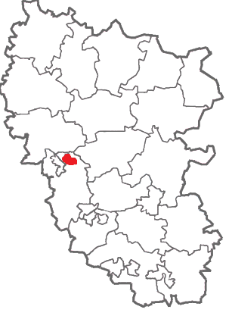
1.1. Стисла характеристика міста

Місто Сєвєродонецьк (у 1934-1950 роках Лисхімстрой) розташовано в західній частині Луганської області, між річками Сіверський Донець та Борова. З 2014 року місце розташування Луганської обласної військово-цивільної адміністрації.
Сєвєродонецьк – це один з найважливіших промислових, культурних і наукових міст Донбасу. Центр хімічної промисловості України, місто хіміків, творців електронно-обчислювальної техніки, будівельників, підприємців, вчених.
З кожним роком Сєвєродонецьк впевнено наближається до світової цивілізації – створюються нові ділові структури, вирує політичне життя, швидкими темпами розвивається торгівля. Саме з розвитком хімічного комбінату наш край набув сучасний індустріальний вигляд, розвиваються сучасні галузі промисловості – від місцевого до міжнародного значення, - продукція яких експортується до багатьох країн світу. Станом на 01.01.2015 року чисельність наявного населення Сєвєродонецької міської ради налічує 118,4 тисяч жителів. У місті проживають представники понад 50 національностей та народностей.

1.2. Історичний екскурс
Після початку будівництва біля міста Лисичанськ азотно-тукового заводу, навесні 1934 року, почалося будівництво селища “Лисхімбуд” для будівельників заводу. Спочатку селище мало всього два бараки, а вже в 1938 році в ньому налічувалося близько 30-ти двоповерхових будинків в яких проживало близько 3 тис. мешканців.
Урядом було прийнято рішення побудувати найбільший у державі азотно-туковий комбінат. З розвитком хімічного виробництва розросталося селище хімбудівельників, яке в 1950 році отримало назву Сєвєродонецьк. В 1958 році Сєвєродонецьку було надано статус міста, на той час у ньому мешкало 33 тис. городян. В 1970 році кількість населення перевищила 100-тисячну відмітку.

1.3. Географічне положення
Сєвєродонецьк є одним з найбільших промислових центрів Луганської області. Місто розташоване в степовій зоні на сході України в долині річки Сіверський Донець і її лівої притоки річки Борової в межах заплави. Загальна площа Сєвєродонецька складає 42,1 кв. км, довжина зі сходу на захід 12 км, з півночі на південь 10 км.
Клімат – помірно-континентальний. Літо жарке, сухе, з недостатньою кількістю опадів. Зима холодна, малосніжна, з частими відлигами. Найхолодніші місяці – січень і лютий (середня температура мінус 6.6 градусів за Цельсієм). Найспекотніший місяць – липень (плюс 22.3 градуса за Цельсієм). Характерні східні та західні вітри. Кількість опадів на рік 453 мм. Тривалість опалювального сезону 180 днів на рік. Максимальна глибина промерзання ґрунту 100 см. На території міста розташовані озера Паркове та Чисте.
До складу міста входять територіально відокремлені села Павлоград, Синецький, Лісова Дача, Воєводівка та житловий район Щедрищеве. Сєвєродонецька міська рада має ряд адміністративно підпорядкованих населених пунктів: селища міського типу Метелкіне, Сиротине, Воронове, Борівське та села Боброве і Осколонівку.
Таблиця 1. Порівняння міста та області
 | Площа (км²) | Площа у % до загальної площі країни | Населення на 01.01.2012р. (тис.чол.) | Населення у % до загального населення країни | Щільність населення  (чол на 1 км²)
Місто | 42,1 | 0,0069 | 118,4 | 0,27 | 2812
Область | 26684,0 | 4,42 | 2220,0 | 5,17 | 83
Україна | 603500 | 100 | 42928,9 | 100 | 71
Таблиця 2. Функціональні характеристики міст – конкурентів
 | Функція (%), станом на 01.01.2015 р.
 | Населення | Праця | Послуги
Сєвєродонецьк | 0,276 | 0,162 | 0,074
Лисичанськ | 0,273 | 0,119 | 0,071
Рубіжне | 0,138 | 0,050 | 0,025
Примітка: Функція «населення» – постійні мешканці міста як відсоток населення країни; функція «праця» – зайняті робочі місця у місті як відсоток загальної кількості зайнятих робочих місць у країні; функція «послуги» – те ж саме, що й функція «праця», але в галузях, що не належать до сільського господарства, лісництва, промисловості, будівництва, транспорту і зв’язку.
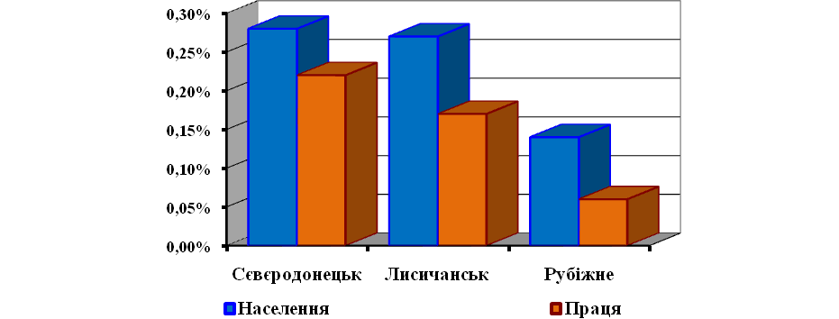

Рис.1. Порівняльні характеристики у % до населення України

Ще два роки тому основними містами конкурентами Сєвєродонецька були Луганськ,Лисичанськ та Алчевськ. Враховуючи події, що відбувалися останнім часом на території Луганської області, на підконтрольній Україні території залишилися лише три міста та 12 районів області. Тому серед конкурентів Сєвєродонецька залишився тільки Лисичанськ та Рубіжне. Щодо чисельності населення, м.Сєвєродонецьк займає перше місце серед 3-х міст області. Населення Сєвєродонецька складає 118,4 тис. осіб, тоді як населення Лисичанська – 117,4 тис. осіб, Рубіжного – 59,4 тис. осіб.

2.НАСЕЛЕННЯ І ТРУДОВІ РЕСУРСИ

2.1.Чисельність населення і демографічна ситуація
Демографічні процеси є одними з ключових факторів сталого розвитку країни. Важливим чинником в стані демографічного розвитку є нестримне старіння, що призводить до зростання демографічного навантаження на частину населення, яка працює.
Таблиця 3. Чисельність мешканців у місті Сєвєродонецьк 1989–2014 рр.
(тис.осіб)
1989 | 1995 | 2001 | 2005 | 2006 | 2007 | 2008 | 2009 | 2010 | 2011 | 2012 | 2013 | 2014
142,4 | 140,4 | 129,6 | 124,8 | 124,5 | 123,4 | 122,6 | 121,8 | 121,0 | 120,2 | 119,9 | 119,3 | 118,4
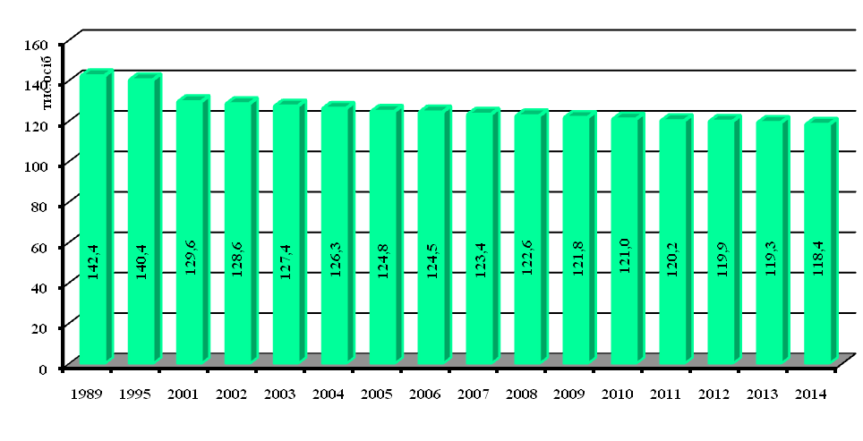
Рис.2. Чисельність мешканців у місті Сєвєродонецьк 1989–2014 рр. (тис.осіб)

Станом на 31.12.2014 року населення міста Сєвєродонецька склало 118,4 тис.осіб, щільність населення 2812 осіб на км². З 1989 року по 2014 рік спостерігається тенденція зменшення кількості населення міста. На зміни кількості населення вплинуло природне скорочення та звичайна і вимушена міграція.
В умовах ведення АТО мешканці міст, що найбільш постраждали в наслідок бойових дій вимушені були покинути місця постійного проживання і переїздити до інших більш спокійних місць.
Таблиця 4. Природний та міграційний рух населення
(осіб)
 | 1989 | 1995 | 2001 | 2003 | 2004 | 2006 | 2007 | 2008 | 2009
Народжені |  | 1104 | 845 | 935 | 892 | 868 | 1067 | 1123 | 1135
Померлі | 1118 | 1605 | 1754 | 1749 | 1810 | 1896 | 1868 | 1795 | 1747
Природний приріст | 648 | -501 | -909 | -814 | -918 | -1028 | -801 | -672 | -612
Прибулі | 5969 | 2057 | 1666 | 1716 | 1819 | 1922 | 1839 | 1789 | 926
Вибулі | 5197 | 3242 | 2261 | 2083 | 2026 | 2174 | 1980 | 2096 | 978
Механічний приріст | 772 | -1185 | -595 | -367 | -207 | -252 | -141 | -307 | -52
Загальне збільшення (зменшення) | 1420 | -1686 | -1504 | -1181 | -1125 | -1280 | -942 | -979 | -664

 | 2010 | 2011 | 2012 | 2013 | 2014
Народжені | 1004 | 1099 | 1112 | 1009 | 1068
Померлі | 1726 | 1758 | 1672 | 1656 | 1981
Природний приріст | -712 | -659 | -560 | -647 | -913
Прибулі | 1103 | 1106 | 1744 | 1552 | 976
Вибулі | 1015 | 1026 | 1582 | 1463 | 965
Механічний приріст | 88 | 80 | 162 | 89 | 11
Загальне збільшення (зменшення) | -634 | -579 | -398 | -558 | -902

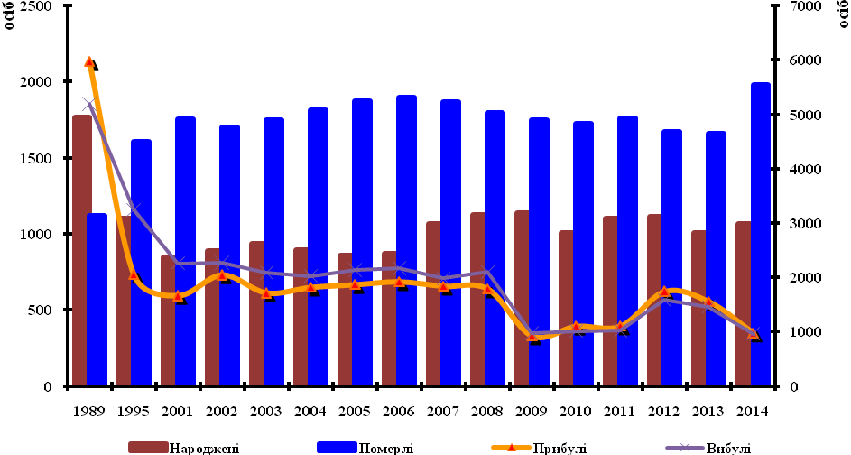

Рис.3. Динаміка демографічної ситуації м.Сєвєродонецька

Таблиця 5. Основні групи внутрішньо переміщених осіб (ВПО)
Основні групи ВПО, які зареєструвалися на території міста/району | Кількість осіб
Загальна кількість сімей | 41962
Сім’ї з дітьми | 2919
Пенсіонери | 31792
Працездатні особи, у т.ч.: | 8168
Чоловіки працездатного віку | 3424
Жінки працездатного віку | 4744
Діти до 18 років, у т.ч.: | 3622
0-3 років | 897
3-6 років | 724
6-18 років | 2001
Прийомні сім'ї | 3
Багатодітні родини | 99
Одинокі матері | 121
Будинок дитячого типу | 1
Школярі | 1063
Студенти | 1698
Інваліди, у т.ч.: | 1033
Діти-інваліди | 20
Інваліди з дитинства | 50
Діти-сироти | 14
Діти під опікою | 21
Кількість сімей, які звернулися за призначенням допомоги | 11738
Загальна кількість зареєстрованих ВПО у районі/місті | 48709
Таблиця 6. Основні вікові групи
(осіб)
 |  | 1989 | 2001 |  | 2005 | 2007 | 2008 | 2009 | 2010 | 2011 | 2012 |  | 2013 | 2014
 | Чоловіки 0-19 років | 20796 | 14771 |  | 12780 | 11347 | 10942 | 10610 | 10313 | 10099 | 9983 |  | 9882 | 9873
 | Жінки 0-19 років | 20658 | 13895 |  | 11877 | 10378 | 9955 | 9724 | 9397 | 9249 | 9158 |  | 9059 | 9035
 | Чоловіки і жінки 0-19 років разом | 41454 | 28666 |  | 24657 | 21725 | 20897 | 20334 | 19710 | 19348 | 19141 |  | 18941 | 18908
 | Чоловіки 20-39 років | 21038 | 17746 |  | 17946 | 18764 | 18841 | 18821 | 18782 | 18627 | 18368 |  | 18084 | 17649
 | Жінки 20-39 років | 23708 | 18627 |  | 18621 | 19005 | 19038 | 18876 | 18664 | 18392 | 18098 |  | 17806 | 17354
 | Чоловіки і жінки 20-39 років разом | 44746 | 36373 |  | 36567 | 37769 | 37879 | 37697 | 37446 | 37019 | 36466 |  | 35890 | 35003
 | Чоловіки 40-59 років | 17192 | 15805 |  | 16253 | 16539 | 16376 | 16107 | 15938 | 15828 | 15795 |  | 15850 | 15759
 | Жінки 40-59 років | 20242 | 20065 |  | 21468 | 21819 | 21468 | 20947 | 20755 | 20557 | 20422 |  | 20355 | 20132
 | Чоловіки і жінки 40-59 років разом | 37434 | 35870 |  | 37721 | 38358 | 37844 | 37054 | 36693 | 36385 | 36217 |  | 36205 | 35891
 | Чоловіки 60 років і старші | 4714 | 11423 |  | 9354 | 9107 | 9163 | 9353 | 9461 | 9540 | 9715 |  | 9745 | 9882
 | Жінки 60 років і старші | 9844 | 17268 |  | 16501 | 16806 | 17169 | 17707 | 18017 | 18323 | 18678 |  | 18878 | 19162
 | Чоловіки і жінки 60 років і старші разом | 14558 | 28691 |  | 25855 | 25913 | 26332 | 27054 | 27478 | 27863 | 28393 |  | 28623 | 29044
 | «Віковий індекс» | 35 | 100 |  | 104 | 119 | 126 | 133 | 139 | 144 | 148 |  | 151 | 154
Примітка: Віковий індекс = |  |  |  | чисельність населення у віці 60 років і старші
 |  |  |  | чисельність населення у віці до 19 років включно
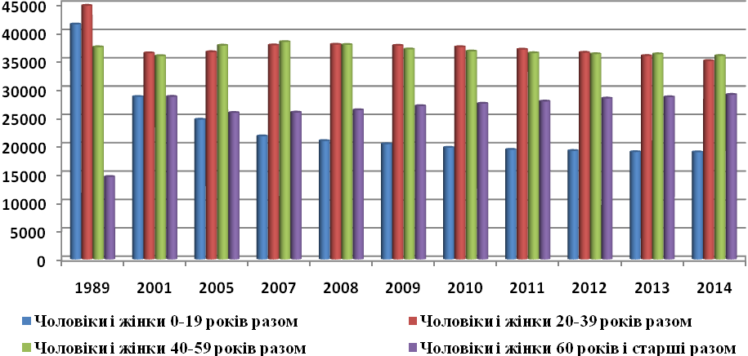

Рис.4. Динаміка основних вікових груп населення м.Сєвєродонецьку

Таблиця 7. Розподіл наявного населення за окремими віковими групами та статтю
(осіб)
 | 2008 | 2009 | 2010 | 2011 | 2012 | 2013 | 2014
Чоловіки і жінки молодшому за працездатному віці(0-14) | 15317 | 15211 | 14542 | 14452 | 14688 | 14764 | 14326
Чоловіки і жінки у працездатному віці(15-64) | 87505 | 86915 | 86867 | 86008 | 85507 | 85291 | 84927
Чоловіки і жінки старшому за працездатному віці(65 і старшому) | 19767 | 19701 | 19506 | 19757 | 19705 | 19245 | 19147
Чоловіки | 54991 | 54494 | 54294 | 53861 | 53719 | 53569 | 52961
Жінки | 67598 | 67333 | 66621 | 66356 | 66181 | 65731 | 65439

По усіх показниках таблиці спостерігається негативна динаміка щодо постійного зменшення кількості населення.
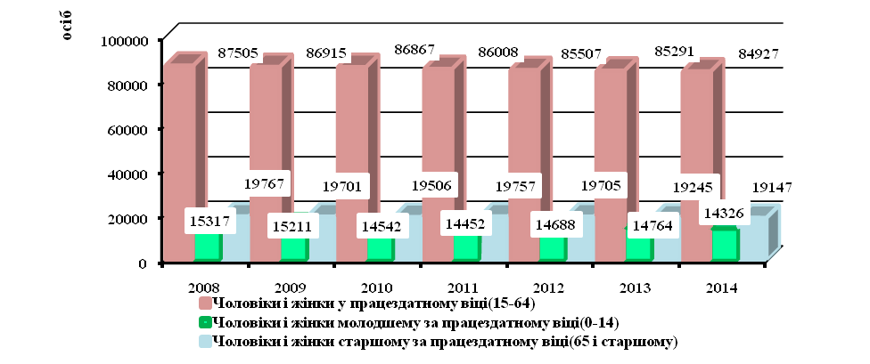
Рис.5. Динаміка розподілу населення за віковими групами

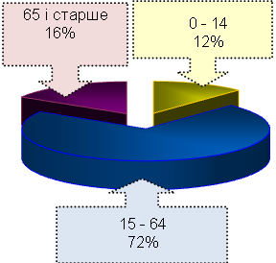

Рис.6. Питома вага населення за основними віковими групами станом на 31.12.2014р.

Аналіз статистичних матеріалів свідчить про те, що в місті протягом всього періоду, з 2001 по 2014 рр., спостерігається превалювання жінок над чоловіками в загальній чисельності населення міста. Перевага чисельності жінок над чоловіками пояснюється насамперед нижчою смертністю серед жінок.
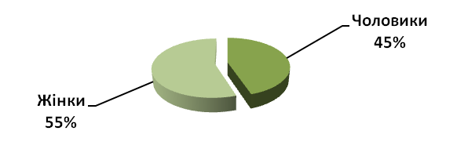
Рис.7. Розподіл населення міста за статтю станом на 31.12.2014 року

Таблиця 8. Рівні освіти серед населення у віці понад 10 років (за даними Всеукраїнського перепису населення 2001 року)
 | Кількість осіб | % від загальної кількості населення | Структура в Україні для міського населення, %
Базова загальна середня | 14013 | 16,14 | 25
Повна загальна середня | 52030 | 59,94 | 34,8
Професійно-технічна | 21928 | 25,26 | 2,3
Базова вища | 259 | 0,3 | 21,3
Повна вища | 20500 | 23,62 | 16,6
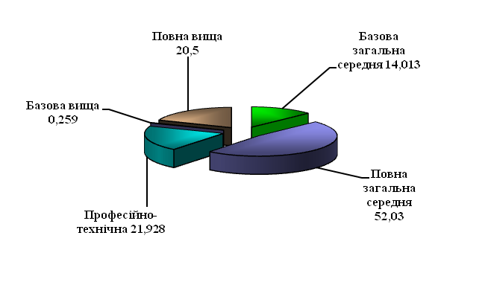
Рис.8. Рівні освіти серед населення у віці понад 10 років (за даними Всеукраїнського перепису населення 2001 року)

2.2.Занятість населення і заробітна плата
Таблиця 9. Загальні тенденції зміни зайнятості (кількість робочих місць)
(тис.осіб)
 | 1990 | 1995 | 2000 | 2002 | 2004 | 2006 | 2007 | 2008
Сєвєродонецьк | 77,3 | 53,2 | 38,9 | 37,2 | 36,1 | 35,9 | 34,7 | 35,1
Область | 1246,4 | 1000,8 | 711,6 | 637,4 | 607,9 | 596,8 | 586,2 | 583,9
Україна | - | 23811,9 | 20175,0 | 20091,2 | 20295,7 | 20730,4 | 20904,7 | 20972,3

 | 2009 | 2010 | 2011 | 2012 | 2013 | 2014
Сєвєродонецьк | 32,7 | 32,5 | 31,8 | 30,1 | 26,1 | 29,4
Область | 548 | 547 | 532,7 | 526,8 | 502,7 | 163,4
Україна | 20191,5 | 20266,0 | 20324,0 | 20353,3 | 19314,2 | 18073,3
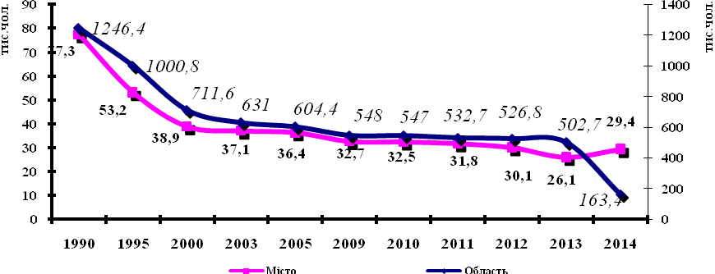
Рис.9. Динаміка середньорічної кількості найманих працівників
Таблиця 10. Середня заробітна плата
(грн.)
 | 2002 | 2003 | 2004 | 2005 | 2006 | 2007 | 2008 | 2003/ 2002 | 2004/ 2003 | 2005/ 2004 | 2006/ 2005 | 2007/ 2006 | 2008/ 2007
 | Номінальні величини, грн. |  |  |  |  |  |  | % зростання
Місто | 396 | 522 | 655 | 918 | 1113 | 1410 | 1788 | 132 | 126 | 140 | 121 | 127 | 127
Область | 393 | 473 | 595 | 805 | 1024 | 1323 | 1769 | 120 | 126 | 135 | 127 | 129 | 134
Україна | 373 | 462 | 589 | 806 | 1020 | 1353 | 1809 | 124 | 127 | 137 | 127 | 133 | 134

 | 2009 | 2010 | 2011 | 2012 | 2013 | 2014 | 2009/ 2008 | 2010/ 2009 | 2011/ 2010 | 2012/ 2011 | 2013/ 2012 | 2014/ 2013
 | Номінальні величини, грн. |  |  |  |  |  | % зростання
Місто | 1586 | 2137 | 2748 | 3314 | 3240 | 3247 | 88 | 134 | 128 | 120 | 97 | 100
Область | 1873 | 2271 | 2742 | 3090 | 3337 | 3377 | 105 | 121 | 120 | 112 | 108 | 101
Україна | 1906 | 2239 | 2633 | 3032 | 3274 | 3470 | 105 | 117 | 117 | 115 | 108 | 106

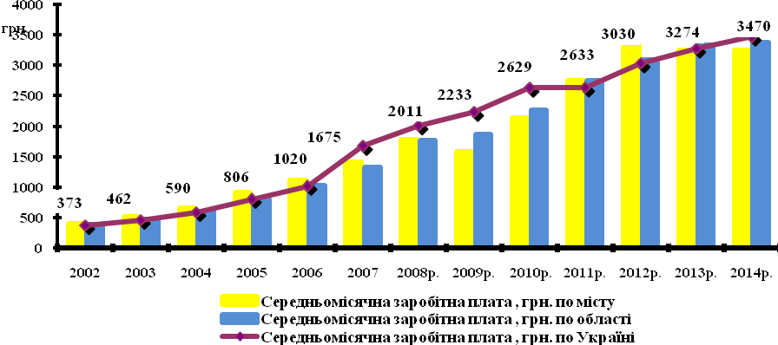
Рис.10. Динаміка середньої заробітної плати
Таблиця 11. Зайнятість за галузями
 | 2001 |  | 2003 |  | 2004 |  | 2005 |  | 2007 |  | 2008
 | Кількість працівників | % від загальної кількості | Кількість працівників | % від загальної кількості | Кількість працівників | % від загальної кількості | Кількість працівників | % від загальної кількості | Кількість працівників | % від загальної кількості | Кількість працівників | % від загальної кількості
Сільське господарство і рибальство | 579 | 1,4 | 330 | 1,0 | 281 | 0,9 | 377 | 1,1 | 321 | 0,9 | 240 | 0,7
Промисловість | 20097 | 47,9 | 17279 | 50,9 | 16833 | 51,3 | 16904 | 47,9 | 16897 | 47,6 | 15763 | 46,3
Будівництво | 4509 | 10,8 | 2404 | 7,1 | 2414 | 7,4 | 3432 | 9,7 | 3222 | 9,1 | 2853 | 8,4
Транспорт і зв’язок | 1389 | 3,3 | 1497 | 4,4 | 1451 | 4,4 | 1590 | 4,5 | 1868 | 5,3 | 1825 | 5,4
Готельний бізнес і громадське харчування | 294 | 0,7 | 164 | 0,5 | 299 | 0,9 | 251 | 0,7 | 232 | 0,7 | 222 | 0,7
Комерція і ремонт автомобілів та інших товарів | 3269 | 7,8 | 1251 | 3,7 | 1356 | 4,1 | 1645 | 4,7 | 2160 | 6,1 | 2287 | 6,7
Банківська справа і страхування | 201 | 0,5 | 363 | 1,1 | 372 | 1,1 | 502 | 1,4 | 808 | 2,3 | 804 | 2,4
Послуги, пов’язані з нерухомістю, надаванням майна в оренду і підприємництвом | 4262 | 10,2 | 3240 | 9,5 | 3145 | 9,6 | 3324 | 9,4 | 2528 | 7,1 | 2730 | 8,0
Державне управління (на всіх рівнях) та оборона | 461 | 1,1 | 1257 | 3,7 | 878 | 2,7 | 722 | 2,0 | 841 | 2,4 | 854 | 2,5
Освіта | 3377 | 8,1 | 2505 | 7,4 | 2494 | 7,6 | 3169 | 9,0 | 3377 | 9,5 | 3306 | 9,7
Охорона здоров’я, соціальне обслуговування та ветеринарія | 2829 | 6,7 | 2526 | 7,4 | 2390 | 7,3 | 2389 | 6,8 | 2361 | 6,6 | 2286 | 6,7
Інші комунальні та соціальні послуги | 652 | 1,5 | 976 | 2,9 | 916 | 2,8 | 408 | 1,0 | 918 | 2,6 | 900 | 2,6
Примітка: з 01.01.2010р. статистичні дані відсутні, тобто і річних даних за 2009р. немає.
Рис.11. Динаміка зайнятості населення за галузями у 2014 році

Таблиця 12. Заробітна плата за галузями (грн.)
(грн.)
 | 2004 | 2005 | 2006 | 2007 | 2008 | 2009 | 2005/ 2004 | 2006/ 2005 | 2007/ 2006 | 2008/ 2007 | 2009/ 2008
 | Номінальні величини, грн. |  |  |  |  |  | % зростання
Сільське господарство | 352 | 542 | 726 | 879 | 1147 | 1096 | 153 | 133 | 121 | 130 | 95
Промисловість | 760 | 1099 | 1283 | 1668 | 2099 | 1974 | 144 | 116 | 129 | 125 | 94
Будівництво | 622 | 846 | 1081 | 1501 | 1762 | 1313 | 136 | 127 | 138 | 117 | 74
Транспорт і зв’язок | 824 | 1003 | 1274 | 1536 | 1952 | 2187 | 121 | 127 | 120 | 127 | 112
Готельний бізнес і громадське харчування | 290 | 383 | 497 | 571 | 809 | 816 | 132 | 129 | 114 | 141 | 100
Комерція і ремонт автомобілів та інших товарів | 385 | 531 | 658 | 812 | 996 | 1030 | 137 | 123 | 123 | 122 | 103
Банківська справа і страхування | 748 | 878 | 1075 | 1700 | 2181 | 2598 | 117 | 122 | 158 | 128 | 119
Послуги пов’язані з нерухомістю, надаванням майна в оренду і підприємництвом | 697 | 988 | 1086 | 1101 | 1454 | 1790 | 133 | 117 | 101 | 132 | 123
Державне управління (на всіх рівнях) та оборона | 625 | 972 | 1610 | 1735 | 2712 | 2719 | 155 | 1,7р | 107 | 156 | 100
Освіта | 421 | 672 | 839 | 1031 | 1405 | 1504 | 160 | 124 | 122 | 136 | 107
Охорона здоров’я, соціальне обслуговування та ветеринарія | 334 | 493 | 664 | 793 | 1111 | 1243 | 147 | 134 | 119 | 140 | 111
Інші комунальні та соціальні послуги | 435 | 641 | 873 | 1028 | 1448 | 1648 | 147 | 136 | 117 | 140 | 113
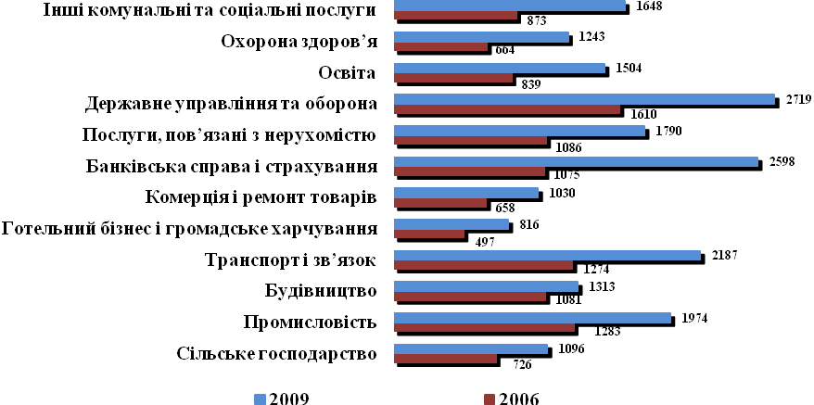Рис.12. Динаміка середньої заробітної плати за галузями економіки

2.3.Безробіття
Таблиця 13. Рівень зареєстрованого безробіття на 31 грудня
(%)
 | 1995 | 2000 | 2002 | 2004 | 2005 | 2006 | 2007 | 2008 | 2009 | 2010 | 2011 | 2012 | 2013 | 2014
Місто | 0,6 | 5,8 | 3,6 | 2,9 | 2,4 | 2,0 | 1,7 | 2,5 | 1,4 | 1,8 | 1,6 | 1,7 | 1,8 | 2,0
Область | 3,7 | 3,9 | 3,2 | 2,5 | 2,3 | 2,2 | 1,8 | 2,4 | 1,3 | 1,4 | 1,3 | 1,4 | 6,2 | 11,6
Україна |  | 12,4 | 10,3 | 9,2 | 7,8 | 7,4 | 6,9 | 6,9 | 9,6 | 8,8 | 8,6 | 8,1 | 7,3 | 9,3
Таблиця 14. Кількість безробітних на одну вакансію на 31 грудня (чисельність зареєстрованих безробітних, поділена на кількість вакантних робочих місць)
(осіб)
 | 1995 | 2000 | 2002 | 2004 | 2005 | 2006 | 2007 | 2008 | 2009 | 2010 | 2011 | 2012 | 2013 | 2014
Місто | 4 | 20 | 6 | 5 | 4,5 | 7 | 15 | 9 | 19 | 19 | 4 | 2 | 3 | 3
Область | - | 9 | 6 | 4 | 4 | 4 | 15 | 16 | 14 | 11 | 7 | 9 | 13 | 49
Україна | - | 17 | 9 | 6 | 5 | 5 | 4 | 10 | 8 | 9 | 8 | 7 | 10 | 26
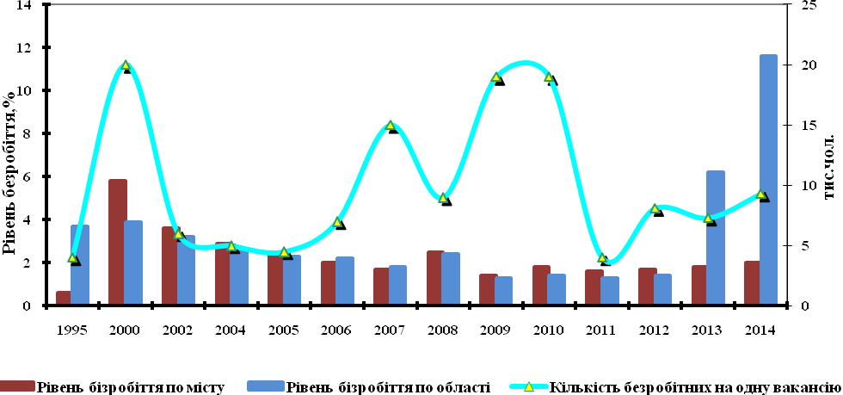
Рис.13. Динаміка рівня безробіття та працевлаштування
Таблиця 15. Зареєстровані безробітні (незайняті) за рівнем освіти
 | 2000 |  | 2002 |  | 2004 |  | 2005 |  | 2006 |  | 2007 |  | 2008
 | абс. | % | абс. | % | абс. | % | абс. | % | абс. | % | абс. | % | абс. | %
Базова загальна середня освіта | 0 | - | 1 | 0,01 | 26 | 0,3 | 34 | 0,4 | 35 | 0,5 | 16 | 0,2 | 9 | 0,1
Повна загальна середня освіта | 1445 | 14 | 1409 | 15 | 1764 | 21 | 2478 | 29 | 2248 | 29 | 1233 | 17,9 | 558 | 7,6
Професійно-технічна освіта | 5075 | 49 | 4978 | 52 | 3987 | 46 | 3353 | 39,6 | 2923 | 38 | 3186 | 46,2 | 4189 | 57,4
Базова вища освіта | 2228 | 21 | 1850 | 19 | 1550 | 18 | 1420 | 17 | 1304 | 172 | 1237 | 17,9 | 1288 | 17,6
Повна вища освіта | 1625 | 16 | 1380 | 13,9 | 1255 | 14,7 | 1181 | 14 | 1180 | 15,3 | 1216 | 17,6 | 1245 | 17,0

 | 2009 |  | 2010 |  | 2011 |  | 2012 |  | 2013 |  | 2014
 | абс. | % | абс. | % | абс. | %
Базова загальна середня освіта | 25 | 0,4 | 33 | 0,6 | 43 | 0,8 | 64 | 1,4 | 36 | 0,8 | 43 | 1,1
Повна загальна середня освіта | 400 | 7,3 | 691 | 12,9 | 645 | 12,0 | 389 | 8,3 | 321 | 7,4 | 233 | 5,8
Професійно-технічна освіта | 2992 | 54,4 | 2291 | 42,9 | 2403 | 44,4 | 1947 | 41,5 | 1737 | 40 | 1582 | 39,2
Базова вища освіта | 1020 | 18,5 | 1078 | 20,2 | 1021 | 18,9 | 1005 | 21,4 | 928 | 21,4 | 836 | 20,7
Повна вища освіта | 1063 | 19,3 | 1250 | 23,4 | 1292 | 23,9 | 1282 | 27,4 | 1324 | 30,5 | 1338 | 33,2
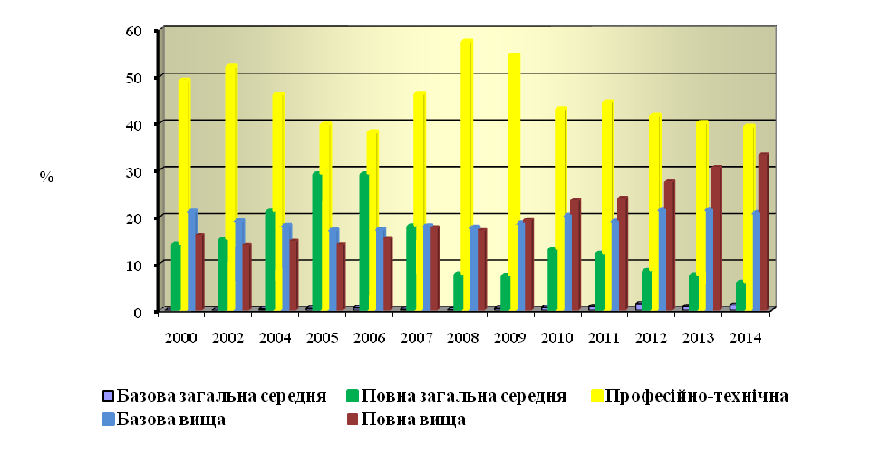Рис.14. Зареєстровано безробіття за рівнем освіти

Таблиця 16. Зареєстровані безробітні за тривалістю безробіття
(осіб)
 | 2000 | 2002 | 2004 | 2005 | 2006 | 2007 | 2008 | 2009 | 2010 | 2011 | 2012 | 2013 | 2014
До 1 місяця | 244 | 443 | 554 | 573 | 491 | 416 | 881 | 261 | 559 | 452 | 455 | 1331 | 767
1-2 місяці | 170 | 410 | 487 | 513 | 503 | 367 | 501 | 257 | 512 | 381 | 385 | 354 | 475
2-3 місяці | 230 | 400 | 434 | 381 | 415 | 322 | 366 | 286 | 341 | 344 | 336 | 301 | 403
3-6 місяців | 998 | 1032 | 1041 | 885 | 853 | 714 | 603 | 819 | 669 | 841 | 732 | 727 | 746
6-9 місяців | 820 | 783 | 840 | 672 | 587 | 607 | 456 | 672 | 423 | 689 | 599 | 614 | 593
9-12 місяців | 879 | 654 | 670 | 648 | 465 | 450 | 336 | 835 | 377 | 447 | 403 | 525 | 528
1-1,5 року | 1358 | 1042 | 890 | 893 | 699 | 548 | 474 | 432 | 312 | 290 | 310 | 329 | 435
1,5-2 роки | 963 | 438 | 322 | 299 | 232 | 180 | 151 | 127 | 105 | 93 | 92 | 88 | 63
2-3 роки | 1196 | 495 | 434 | 381 | 415 | 105 | 73 | 43 | 25 | 28 | 50 | 49 | 15
Більше 3 років | 1003 | 840 | 194 | 113 | 68 | 53 | 45 | 23 | 12 | 17 | 26 | 28 | 9
Рис.15. Динаміка безробітні за тривалістю безробіття
Таблиця 17. Вікова структура зареєстрованих безробітних
 | 2000 |  | 2002 |  | 2004 |  | 2005 |  | 2006 |  | 2007 |  | 2008
 | абс. | % | абс. | % | абс. | % | абс. | % | абс. | % | абс. | % | абс. | %
15-17 років | 98 | 1,0 | 81 | 0,8 | 46 | 0,5 | 36 | 0,4 | 32 | 0,4 | 16 | 0,2 | 24 | 0,3
18-35 років | 3475 | 33,5 | 3192 | 33,2 | 3007 | 35,0 | 3057 | 36,1 | 4008 | 52,1 | 3549 | 51,5 | 3646 | 50,0
Інші  жінки 53-55  чоловіки 58-60 | 328 | 3,1 | 363 | 3,8 | 332 | 3,9 | 355 | 4,2 | 385 | 5,0 | 304 | 4,4 | 326 | 4,4
Жінки 36-53  Чоловіки 36-58  передпенсійний вік | 6472 | 62,4 | 5982 | 62,2 | 5197 | 60,6 | 5018 | 59,3 | 3265 | 42,5 | 3020 | 43,8 | 3293 | 45,1

 | 2009 |  | 2010 |  | 2011 |  | 2012 |  | 2013 |  | 2014
 | абс. | % | абс. | % | абс. | %
15-17 років | 13 | 0,2 | 16 | 0,3 | 5 | 0,1 | 0 | 0 | 2 | 0,01 | 0 | 0
18-35 років | 2578 | 46,9 | 2666 | 49,9 | 2832 | 52,4 | 2428 | 51,8 | 2142 | 49,3 | 1954 | 48,3
Інші  жінки 53-55  чоловіки 58-60 | 331 | 6,0 | 316 | 5,9 | 243 | 4,5 | 243 | 5,2 | 249 | 5,7 | 252 | 6,2
Жінки 36-53  Чоловіки 36-58  передпенсійний вік | 2578 | 46,9 | 2345 | 43,8 | 2324 | 43,0 | 2016 | 43,0 | 1953 | 44,9 | 1828 | 45,3
Таблиця 18. Порівняльна таблиця структури зареєстрованих безробітних
(%)
 | 2000 | 2002 | 2004 | 2006 | 2007 | 2008 | 2009 | 2010 | 2011 | 2012 | 2013 | 2014
Зареєстровані в службі зайнятості понад 6 місяців | 79,0 | 64,9 | 55,7 | 49,2 | 51,6 | 39,5 | 38,8 | 23,5 | 28,9 | 56,3 | 37,6 | 40,7
Вік 18-35 років | 33,5 | 33,2 | 35,0 | 52,0 | 51,5 | 50,0 | 46,9 | 49,9 | 52,4 | 51,6 | 49,4 | 48,4
Вік 36 років – передпенсійний | 62,3 | 62,1 | 60,6 | 42,5 | 43,8 | 45,1 | 46,9 | 43,8 | 43,0 | 48,4 | 50,6 | 51,6
Освіта вища | 37,1 | 33,6 | 32,7 | 32,3 | 35,6 | 34,7 | 37,8 | 43,5 | 42,8 | 53,0 | 51,8 | 53,9
Жінки | 58,9 | 57,2 | 56,6 | 55,3 | 53,8 | 52,5 | 54,6 | 54,1 | 54,1 | 66,0 | 57,7 | 60,6
Рис.16. Динаміка структури зареєстрованих безробітних

3. ЕКОНОМІКА МІСТА

3.1. Суб’єкти господарської діяльності
Таблиця 19. Загальний обсяг виробленої продукції підприємствами міста
(млн.грн.)
 | 2000 | 2004 | 2006 | 2007 | 2008 | 2009 | 2010 | 2011 | 2012 | 2013 | 2014
Промисловість | 687 | 2087 | 3048 | 3708 | 4406 | 3087 | 4608 | 7623 | 7847 | 5911 | 3401
Будівництво | 57 | 171 | 175 | 291 | 326 | 123 | 151 | 174 | 121 | 135 | 133
Комерція, громадське харчування і готельний бізнес, побутові послуги | 269 | 839 | 1063 | 1173 | 1410 | 1075 | 1104 | 1163 | 1196 | 1275 | 1043

Таблиця 20. Обсяг реалізованої продукції підприємствами міста на одну особу
(млн.грн.)
 | 2003 | 2005 | 2008 | 2009 | 2010 | 2011 | 2012 | 2013 | 2014
Обсяг реалізованої продукції на одну особу по місту | 11,7 | 20,2 | 22,8 | 25,3 | 38,0 | 63,4 | 65,4 | 49,5 | 28,7
Обсяг реалізованої продукції на одну особу по області | 8,0 | 13,9 | 30,6 | 24,4 | 31,1 | 40,7 | 35,9 | 30,2 | 20,5

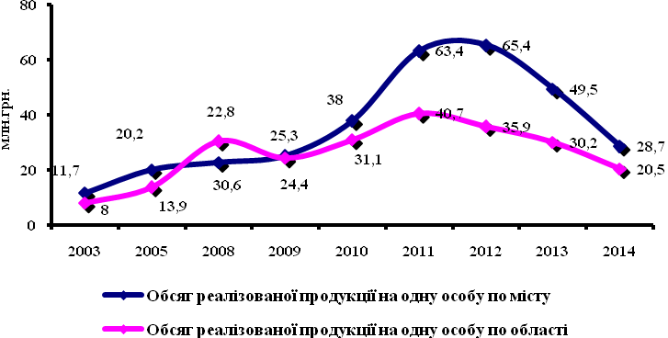
Рис.17. Динаміка обсягів реалізації продукції на одну особу

3.2.Розвиток малого та середнього бізнесу
Розвиток підприємницької діяльності має вирішальний вплив на економічне зростання, стабілізацію ціноутворення, розширення господарських зв'язків і забезпечення продуктивної зайнятості.
Таблиця 21. Показники роботи малого бізнесу
№ |  | 2004 | 2005 | 2006 | 2007 | 2008 | 2009 | 2010 | 2011 | 2012 | 2013 | 2014
1. | Кількість підприємств малого і середнього бізнесу | 1837 | 1892 | 1947 | 2070 | 2079 | 1797 | 1725 | 1785 | 764 | 816 | 771
2. | Кількість СПД – фізичних осіб | 5009 | 5078 | 5366 | 5200 | 5931 | 5923 | 6208 | 5932 | 5146 | 5188 | 5262
3. | Валовий дохід від реалізації товарів (робіт та послуг) млн.грн. | 1743 | 2068 | 2431 | 4848 | 7152 | 1897 | 2233 |  | 153 | 1448 | 5553
4. | Надходження до державного бюджету від МБ
 | - млн.грн. | 13,2 | 15,1 | 13,5 | 17,0 | 13,6 | 21,2 | 26,8 | 38,9 | 87,4 | * | *
 | - % | 43,2 | 25,9 | 49,3 | 25,2 | 19,6 | 27,5 | 41,0 | 34,9 | 57,8 | * | *
5. | Надходження до міського бюджету від малого бізнесу
 | - млн.грн. | 5,6 | 8,7 | 9,3 | 17,1 | 13,2 | 22,1 | 22,5 | 24,8 | 35,3 | * | *
 | - % | 13,3 | 13,8 | 14,1 | 13,3 | 14,4 | 19,7 | 16,7 | 14,1 | 14,9 | * | *
6. | Середня кількість зайнятих працівників на малих підприємствах | 6024 | 5412 | 5069 | 4693 | 5861 | 5445 | 5149 | 4850 | 4985 | 4539 | 3556
7. | Середньомісячна заробітна плата працівників на малих підприємствах | 358 | 442 | 555 | 679 | 922 | 919 | 1087 | 1287 | 1588 | 1788 | 1726
Примітка: * - дані відсутні у розрізі надходження доходів від малого, середнього та
великого бізнесів.
У зв'язку з проведенням АТО в Луганській області і великим напливом переселенців у м. Сєвєродонецьку є перспективи стрімкого розвитку малого та середнього бізнесу. Очікується відкриття нових підприємств, збільшення реєстрації фізичних осіб, створення нових робочих місць, пошук нових ринків збуту.
Протягом 2014 року в м. Сєвєродонецьку зареєстровано 230 фізичних осіб-суб’єктів підприємницької діяльності та 213 юридичних осіб.
Кількість працюючих на малих і середніх підприємствах складає 20,4 тис. осіб. Фонд оплати праці малих підприємств складає 73,6 млн.грн., а розмір середньої заробітної плати - 1726 грн. На середніх підприємствах розмір фонду оплати праці складає 369,6 млн.грн., а заробітна плата – 3396 грн.
Негативний влив на розвиток економіки міста мають:
- слабо налагоджені коопераційні зв’язки між суб’єктами господарювання.
- ускладнений доступ до фінансових ресурсів та відсутність ефективної системи кредитування бізнесу з суттєвим зменшенням обсягів відшкодування за рахунок коштів міського бюджету відсотків за кредити;
- недостатній рівень управлінського персоналу суб'єктів малого і середнього підприємництва спроможного розвивати бізнес в складних економічних умовах.
Таблиця 22. Кількість СПД на 10 тис.осіб
 | 1996 | 2000 | 2004 | 2005 | 2006 | 2007 | 2008 | 2009 | 2010 | 2011 | 2012 | 2013 | 2014
Юридичні особи | 54 | 75 | 79 | 78 | 85 | 86 | 77 | 79 | 66 | 68 | 64 | 68 | 65
Фізичні особи |  |  | 342 | 407 | 431 | 421 | 484 | 486 | 517 | 494 | 429 | 435 | 444
Таблиця 23. Зареєстровані суб’єкти підприємницької діяльності за рік
 | 1995 | 2002 | 2004 | 2005 | 2006 | 2007 | 2008 | 2009 | 2010 | 2011 | 2012 | 2013 | 2014
Зареєстровані СПД разом, осіб | 1726 | 1105 | 840 | 864 | 864 | 888 | 907 | 588 | 723 | 577 | 408 | 241 | 443
Частка фізичних осіб, % | 83,4 | 93,3 | 89,4 | 87,3 | 87,2 | 90,9 | 90,6 | 90,3 | 95,6 | 88,0 | 80,4 | 83,4 | 51,9
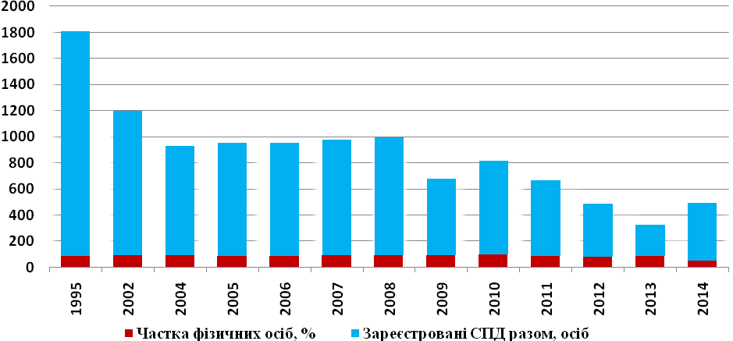Рис.18. Динаміка зареєстрованих суб’єктів підприємницької діяльності
Таблиця 24. Загальний обсяг виробленої продукції малими підприємствами
(млн.грн.)
 | 2000 | 2004 | 2006 | 2007 | 2008 | 2009 | 2010 | 2011 | 2012 | 2013 | 2014
Загальний обсяг виробленої продукції | 1096,1 | 3255,2 | 292,6 | 290,8 | 1324,6 | 1291,6 | 1120,9 | 1410,0 | 1526,7 | 1447,9 | 1413,3

3.3. Зовнішньоекономічна діяльність
Таблиця 25. Структура експорту за видами товарів
(млн.дол.США)
 | 2000 | 2002 | 2004 | 2006 | 2007 | 2008 | 2009 | 2010 | 2011 | 2012 | 2013 | 2014
Корисні копалини | 0,2 | 0,06 | 0,28 | 7,78 | 0,04 | 0,66 | 1,39 | 1,65 | 0,80 | 0 | Відсутні статистичні дані
Продукція машино-будування | 0,58 | 1,12 | 2,49 | 1,64 | 2,59 | 6,2 | 4,57 | 3,87 | 4,37 | 8,4
Ліс і лісо-матеріали | 0,04 | 0,06 | 0,09 | 0,09 | 0,07 | 0,09 | 0,19 | 0,13 | 0,09 | 0,02
Текстиль | 0,03 | 0,14 | 1,00 | 0,07 | 0,14 | 0,14 | 0,07 | 0,04 | 0,06 | 0,06
Електронне обладнання | 0,19 | 0,14 | 0,24 | 0,36 | 0,37 | 0,33 | 0,36 | 1,12 | 8,5 | 1,12
Пластмаси та хімічні матеріали | 204,2 | 125,6 | 242,5 | 378,9 | 387,0 | 539,1 | 152,2 | 266,9 | 519,7 | 486,5
Інші | 9,16 | 9,18 | 17,0 | 7,96 | 16,29 | 21,68 | 13,02 | 15,09 | 19,48 | 24,0
РАЗОМ | 214,4 | 136,3 | 263,6 | 396,8 | 406,5 | 568,2 | 171,8 | 288,8 | 553,0 | 520,1 | 353,0 | 105,7

Таблиця 26. Структура експорту товарів за країнами
(млн.дол.США)
 | 2002 | 2004 | 2006 | 2007 | 2008 | 2009 | 2010 | 2011 | 2012 | 2013 | 2014
Країни СНД | 18,4 | 28,3 | 46,0 | 54,1 | 63,4 | 17,7 | 19,3 | 22,6 | 85,7 | Відсутні статистичні дані
Окремо Росія | 12,4 | 22,2 | 31,1 | 37,7 | 37,0 | 23,4 | 34,4 | 48,4 | 65,1
Країни Європи | 38,7 | 66,0 | 109,8 | 106,7 | 144,1 | 37,2 | 66,0 | 121,8 | 98,8
США та Канада | 9,7 | 26,7 | 21,7 | 21,9 | 40,4 | 8,68 | 17,2 | 34,9 | 45,4
Країни Близького Сходу та Туреччини | 22,4 | 58,5 | 104,5 | 86,4 | 132,1 | 23,4 | 78,5 | 91,6 | 153,3
Інші | 47,1 | 84,2 | 114,7 | 137,4 | 151,3 | 61,42 | 133,3 | 233,7 | 136,9
РАЗОМ | 136,3 | 263,6 | 396,8 | 406,5 | 568,2 | 171,8 | 288,8 | 553,0 | 520,1 | 353,0 | 105,7
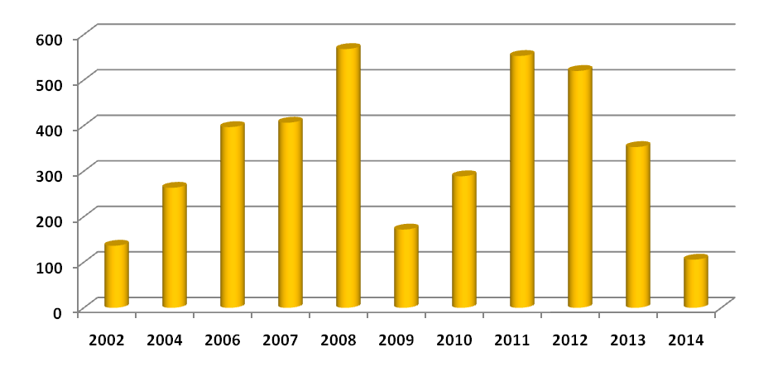
Рис.19. Динаміка експорту по місту Сєвєродонецьк
Таблиця 27. Структура імпорту за видами товарів
(млн. .дол.США)
 | 2000 | 2002 | 2004 | 2006 | 2007 | 2008 | 2009 | 2010 | 2011 | 2012 | 2013 | 2014
Корисні копалини | 0,30 | 0,31 | 0,24 | 5,43 | 0,66 | 0,92 | 0,59 | 0,85 | 366,5 | 909,4 | Відсутні статистичні дані
Продукція машинобудування | 1,47 | 2,07 | 6,76 | 9,23 | 20,2 | 6,95 | 6,27 | 12,7 | 2,45 | 6,1
Ліс і лісоматеріали | 0,03 | 0,01 | 0,06 | 0,02 | 0,25 | 0,83 | 0,12 | 0,34 | 0,26 | 0,24
Текстиль | 0,03 | 0,10 | 0,57 | 0,20 | 0,35 | 0,50 | 0,47 | 0,82 | 1,44 | 0,86
Електронне обладнання | 0,01 | 0,49 | 0,72 | 0,43 | 2,36 | 3,97 | 0,78 | 1,74 | 1,9 | 2,2
Пластмаси та хімічні матеріали | 46,5 | 64,1 | 7,80 | 15,1 | 25,1 | 25,8 | 25,2 | 36,8 | 53,7 | 47,7
Інші | 6,26 | 4,49 | 8,25 | 6,09 | 11,28 | 16,43 | 7,77 | 14,15 | 20,65 | 17,4
РАЗОМ | 54,6 | 71,5 | 24,4 | 36,5 | 60,2 | 55,4 | 41,2 | 67,4 | 446,9 | 983,9 | 1543,9 | 656,7

Таблиця 28. Структура імпорту товарів за країнами
(млн.дол.США)
 | 2002 | 2004 | 2006 | 2007 | 2008 | 2009 | 2010 | 2011 | 2012 | 2013 | 2014
Країни СНД | 35,9 | 8,89 | 14,4 | 29,9 | 23,6 | 3,5 | 5,8 | 7,15 | 943,9 | Відсутні статистичні дані
Окремо Росія | 9,27 | 8,44 | 13,3 | 28,4 | 18,8 | 17,2 | 28,4 | 397,3 | 938,6
Країни Європи | 33,4 | 10,4 | 15,9 | 21,6 | 23,9 | 11,3 | 20,3 | 23,0 | 23,5
США та Канада | 0,30 | 1,03 | 2,18 | 2,05 | 0,78 | 0,29 | 3,79 | 0,34 | 0,5
Країни Близького Сходу та Туреччини | 0,03 | 0,09 | 0,72 | 1,17 | 1,19 | 0,3 | 0,07 | 2,7 | 15,9
Інші | 0,18 | 3,95 | 3,38 | 5,48 | 5,98 | 8,61 | 9,04 | 16,41 | 0,1
РАЗОМ | 71,5 | 24,4 | 36,5 | 60,2 | 55,4 | 41,2 | 67,4 | 446,9 | 983,9 | 1543,9 | 656,7

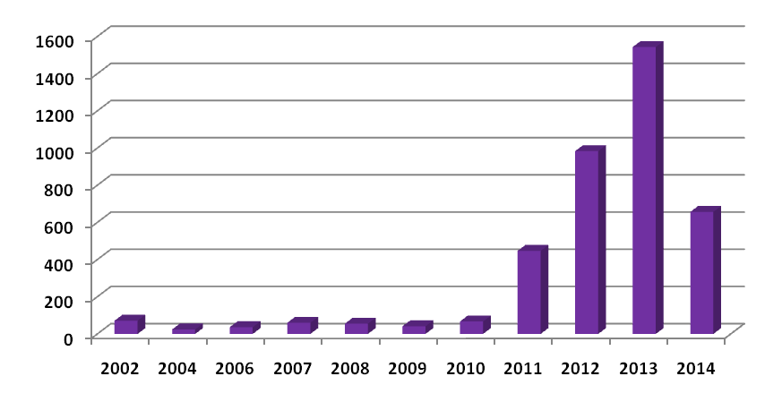

Рис.20. Динаміка імпорту по місту Сєвєродонецьк

3.4.Інвестиційна діяльність

Таблиця 29. Прями іноземні інвестиції в економіку міста
(тис.дол.США)
 | 2000 | 2005 | 2007 | 2008 | 2009 | 2010 | 2011 | 2012 | 2013 | 2014
Луганська область | 31445 | 269558 | 309197 | 336099 | 557918 | 630817 | 766762 | 838456 | 883806 | 783232
Сєвєродонецьк | 4196 | 134398 | 136756 | 137582 | 138429 | 138932 | 191645 | 193025 | 191502 | 176089
Питома вага інвестицій міста в загальному обсягу інвестицій по області, % | 13 | 50 | 44 | 41 | 24 | 22 | 25 | 23 | 22 | 23
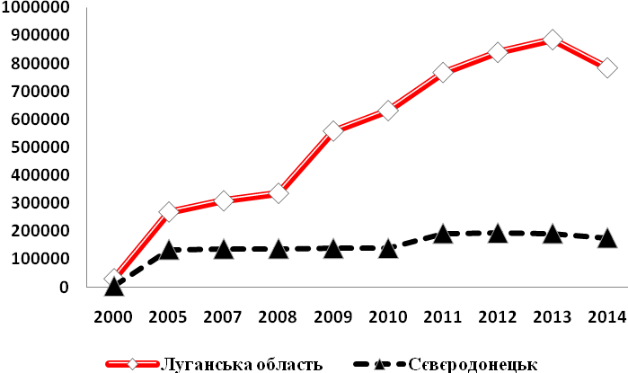
Рис.21. Динаміка прямих іноземних інвестицій в економіку міста

Таблиця 30. Планована інвестиційна діяльність міста в найближчі роки (середньострокові та довгострокові міські програми)
 | Проект | Кошторисна вартість,  тис. грн. | Джерело фінансування
1 | Капітальний ремонт дитячого навчального закладу № 43 | 9119,820 | ДФРР  Місцевий бюджет
2 | Реконструкція проїжджої частини дороги вул. Сметаніна у м.Сєвєродонецьк | 1180,000 | ДФРР  Місцевий бюджет
3 | Реконструкція зливневої каналізації по вул. Сметаніна в  м. Сєвєродонецьку | 9794,004 | ДФРР  Місцевий бюджет
4 | Реконструкція заплавного мосту №1 м.Сєвєродонецьк | 11800,000 | ДФРР  Місцевий бюджет
5 | Реконструкція заплавного мосту №2 м.Сєвєродонецьк | 3200,000 | ДФРР  Місцевий бюджет
6 | Реконструкція заплавного мосту №3 м.Сєвєродонецьк | 2100,000 | ДФРР  Місцевий бюджет
7 | Реконструкція заплавного мосту №4 м.Сєвєродонецьк | 2100,000 | ДФРР  Місцевий бюджет
8 | Реконструкція схеми подання побутових та промислових стічних вод, що надходять по колектору №2 в сторону колектора №1 проспекту Гвардійський в м.Сєвєродонецьку | 788,099 | ДФРР  Місцевий бюджет  Кошти орг-цій-партнерів
9 | «Реконструкція зовнішнього електропостачання селища Боброво з прокладанням кабельної лінії 6 кВ від ПС-35/6 «Борівська» (довжиною 10 км) і встановленням розвантажувальної комплектної трансформаторної підстанції КТПН-160» | 6622,812 | ДФРР  Місцевий бюджет
10 | «Капітальний ремонт мереж внутрішнього освітлення КДЮСШ №1 м. Сєвєродонецьк» | 3201,163 | ДФРР  Місцевий бюджет
11 | «Капітальний ремонт мереж внутрішнього освітлення СДЮСТШ ВВС «Садко», за адресою вул. Маяковського 19 «А» м. Сєвєродонецьк» | 767,62 | ДФРР  Місцевий бюджет
12 | «БЛАГОУСТРІЙ-СКВЕРУ» за адресою: м.Сєвєродонецьк, пр. Космонавтів, район будинку № 25 | 1331,382 | ДФРР  Місцевий бюджет  Кошти орг-цій-партнерів
13 | «Реконструкція теплопостачання та водопостачання КДЮСШ № 2 м. Сєвєродонецька» | 1571,905 | ДФРР  Місцевий бюджет
14 | «Будівництво зовнішнього електропостачання території в районі озера Чисте, м. Сєвєродонецьк» | 1223,704 | ДФРР  Місцевий бюджет
15 | «Реконструкція системи освітлення НВК «Спеціалізована школа-колегіум «Національного університету «Києво-Могилянська академія» м.Сєвєродонецька» | 5269,862 | ДФРР  Місцевий бюджет
16 | Будівництво пєлєтної котельні НВК «Спеціалізована школа колегіум» | 3400,0 | Європейський інвестиційний банк
17 | Реконструкція системи теплопостачання мікрорайону МЖК «Мрія» м. Сєвєродонецька | 72783,847 | ДФРР  Місцевий бюджет
18 | Реконструкція державної будівлі по вул. Леніна, 32 | 2204,8 | Європейський інвестиційний банк
19 | Реконструкція державної будівлі по вул. Леніна, 32а | 3086,2 | Європейський інвестиційний банк
20 | Будівництво пєлєтної котельні ЗОШ№18 | 4000,0 | Європейський інвестиційний банк
21 | Будівництво пєлєтної котельні ДЮСШ № 1 | 3200,0 | Європейський інвестиційний банк
22 | Будівництво пєлєтної котельні для шкірно-венерологічного відділення КДПВ №1 комунальної установи Сєвєродонецької міської багатопрофільної лікарні | 3200,0 | Європейський інвестиційний банк
23 | Будівництво пєлєтних котелень для комунальної установи Сєвєродонецької міської багатопрофільної лікарні | 6615,57 | Європейський інвестиційний банк
24 | Енергосанація ДНЗ №25 | 2204,8 | Європейський інвестиційний банк
25 | Енергосанація ЗОШ №20 | 1102,4 | Європейський інвестиційний банк
26 | Будівництво пєлєтної котельні комунального закладу Сєвєродонецький міський палац культури | 4000,0 | Європейський інвестиційний банк
27 | Капітальний ремонт СЗОШ №15 І-ІІІ ступенів м.Сєвєродонецька, розташованої за адресою: вул. Федоренко, б.39 (заміна віконних та дверних блоків) | 99999,00 | ДФРР  Місцевий бюджет
28 | Капітальний ремонт системи опалення СЗОШ №15 І-ІІІ ступенів м.Сєвєродонецька, розташованої за адресою: вул. Федоренко, б.39 | 95793,00 | ДФРР  Місцевий бюджет
29 | Капітальний ремонт СЗОШ №6 І-ІІІ ступенів м.Сєвєродонецька, розташованої за адресою: вул.Маяковського, б.9 (заміна віконних та дверних блоків) | 99987,00 | ДФРР  Місцевий бюджет
30 | Капітальний ремонт системи опалення СЗОШ №6 І-ІІІ ступенів м.Сєвєродонецька, розташованої за адресою: вул. Маяковського, б.9 | 85759,00 | ДФРР  Місцевий бюджет
31 | Капітальний ремонт дороги до заводу "Лисичансксода" | 3169,82 | Державний обласний  міський бюджет
32 | Капітальний ремонт дороги до селища Синецький | 1268,43 | Державний обласний  міський бюджет
33 | Капітальний ремонт дороги до селища Борівське | 1268,43 | Державний обласний  міський бюджет
34 | Капітальний ремонт дороги до селища Боброве | 1268,43 | Державний обласний  міський бюджет
35 | Капітальний ремонт дороги в селищі Борівське | 844,79 | Державний обласний  міський бюджет
36 | Капітальний ремонт дороги в селищі Боброве | 844,79 | Державний обласний  міський бюджет
Примітка: ДФРР – державний фонд регіонального розвитку

4. ФІНАНСОВА ІНФРАСТРУКТУРА ТА МЕРЕЖА ПІДТРИМКИ БІЗНЕСУ

З метою формування сприятливих партнерських відносин місцевої влади та підприємців, забезпечення участі підприємців в вирішені проблемних питань та прийняті місцевих нормативних актів регламентуючих підприємницьку діяльність в місті створена та діє Координаційна рада з питань розвитку підприємництва.
У січні 2014 року на території м.Сєвєродонецьк відкритий та діє Центр надання адміністративних послуг. Кількість адміністративних послуг, які надаються у центрі дорівнює 153 (у тому числі 53 послуги через ЄДО). Приміщення оснащене засобами для осіб з обмеженими фізичними можливостями це - пандус, туалет, двірні отвори.
26 лютого 2015 року створений Регіональний інформаційно-консультаційний центр. Його створено для забезпечення належного централізованого взаємозв’язку з адміністраторами центрів надання адміністративних послуг області та суб’єктами надання цих послуг, для надання висококваліфікованої інформаційно-консультаційної допомоги адміністраторам і суб’єктам звернення, а також організації проведення навчання адміністраторів.
В місті функціонують 2 інвестиційні та інноваційні компанії, 4 аудиторські фірми, 6 інформаційно-консультативних установ, 20 страхових організацій, 3 фінансові компанії, приблизно 24 філіали банків, контори яких розташовані в інших містах України, з них:
- ПАТ «Альфа Банк»
- «Райффайзен Банк Аваль»
- Сев.офіс ПАТ «Банк Російський Стандарт»
- «Приватбанк»
- «Дельта – банк»
- «Ощадний банк України»
- «Ерсте» банк
- Банк «Фінанси та кредит»
- АТ «Імексбанк»
- «Правексбанк»
- «Індекс»банк
- Індустріалбанк»
- АКБ «Укрсоцбанк» (UniCreditBank)
- АКБ «Капітал»
- АК «Промінвестбанк»
- АБ «Клиринговый Дом»
- «Реал Банк»
- ПАТ «Банк «Київська Русь»
- АТ «СБЕРБАНК РОССИИ»
- «Кредітпромбанк»
- АТ «Банк РЕНЕССАНС КАПИТАЛ»
- АКБ «Укрсіббанк»
- АБ «Укргазбанк»
- «Хрещатик»
Також, функціонують 7 кредитних спілок, а саме:
- «Аккорд»
- «Авто житло»
- «Добробут» кредитна спілка
- «Кредитна спілка СОЮЗ СРТ»
- «Компаньйон»
- «Національний центр финансування»
- «Центр фінансових послуг»

5. БЮДЖЕТ МІСТА

До складу бюджету м.Сєвєродонецька входять міський бюджет та два бюджети селищних рад селищ Борівське та Сиротино.
За 2014 рік до загального фонду зведеного бюджету міста надійшло податків, з6opiв та обов’язкових платежів без трансфертів у сумі 176,3млн.грн., що складає 95,9% до уточненого плану. У порівнянні з обсягами надходжень за 2013 рік надійшло менше на 8,8млн.грн.
Податкові надходження до бюджету міста в більшій частині складаються з надходжень податку на доходи фізичних oci6, який у структурі доходів загального фонду займає 74,5%. За 2014 рік податкових надходжень надійшло 173,6млн.грн. при уточненому плані 181,9млн.грн. або 95,4%.
В структурі рівнів бюджетів, виконання плану мобілізації доходів без урахування трансфертів складає: міський бюджет - 95,9%
селищні бюджети - 95,2%
разом по місту - 95,9%
Таблиця 31. Доходи міського бюджету
(тис.грн.)
 | Податок на доходи фізичних осіб | Податок на прибутки комунальних підприємств | Місцеві податки та збори | Плата (податок) за землю | Податкові надходження разом | Дохід від оренди комунального майна
2004 | 31288,0 | 0,07 | 1625,4 | 7828,8 | 44801,4 | 615,3
2005 | 41034,1 | 99,4 | 1661,1 | 8404,5 | 57065,1 | 689,3
2006 | 49785,0 | 234,6 | 1575,9 | 8527,6 | 65191,6 | 671,1
2007 | 72217,4 | 255,4 | 2322,3 | 9092,3 | 83887,4 | 1101,4
2008 | 92793,1 | 352,2 | 2448,4 | 22851,8 | 118445,5 | 1135,8
2009 | 74693,7 | 72,0 | 2321,2 | 26929,2 | 104016,1 | 2021,7
2010 | 94120,5 | 142,5 | 2181,7 | 29021,6 | 125466,3 | 1288,0
2011 | 119992,9 | 661,4 | 1487,9 | 46545,3 | 168687,5 | 1229,3
2012 | 138412,0 | 806,6 | 1389,0 | 64065,3 | 204672,5 | 1099,7
2013 | 135650,0 | 970,2 | 1006,9 | 44709,5 | 182337,2 | 1117,0
2014 | 131299,4 | 401,8 | 977,2 | 40877,0 | 173555,3 | 805,4
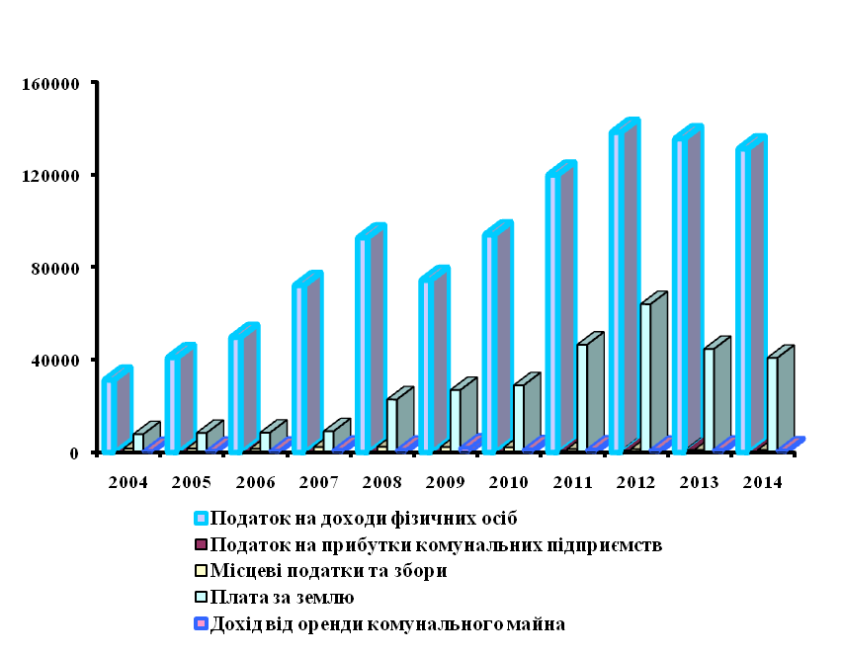

Рис.22. Динаміка прямих іноземних інвестицій в економіку міста

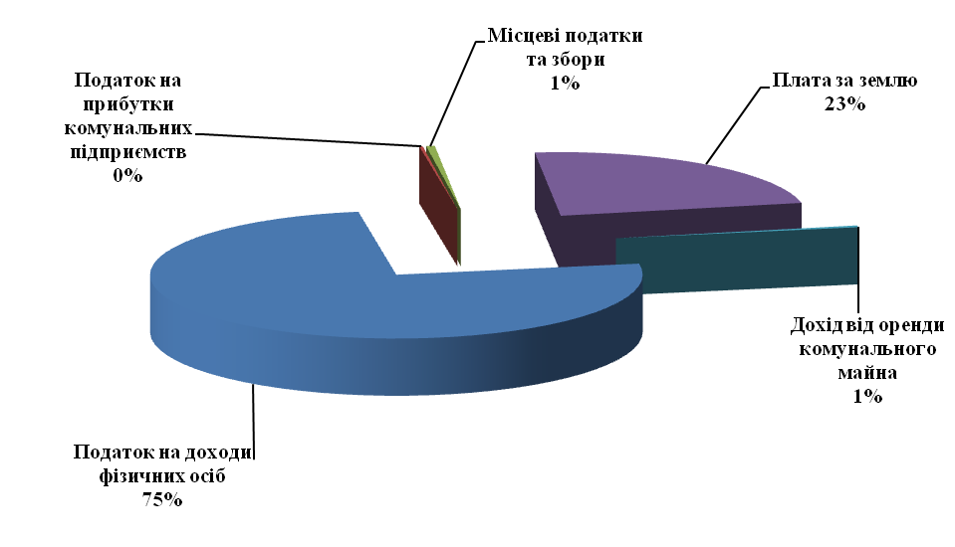

Рис.23. Питома вага податкових надходжень місцевого бюджету в 2014 році
6. СОЦІАЛЬНА ІНФРАСТРУКТУРА

6.1.Мережа закладів освіти
Таблиця 32. Загальноосвітні та дошкільні заклади освіти
 | 2005 | 2006 | 2007 | 2008 | 2009 | 2010 | 2011 | 2012 | 2013 | 2014
Кількість денних загальноосвітніх навчальних закладів, од. | 21 | 21 | 21 | 21 | 21 | 21 | 21 | 21 | 21 | 21
Кількість учнів, осіб - всього | 11887 | 10321 | 10266 | 9990 | 9601 | 9335 | 9340 | 9244 | 9216 | 8887
Кількість педагогічних працівників – всього, осіб | 932 | 877 | 881 | 848 | 831 | 830 | 831 | 822 | 852 | 821
Середня наповнюваність класів денних загальноосвітніх закладів | 29,9 | 26,0 | 25,9 | 25,2 | 24,2 | 23,5 | 23,5 | 23,5 | 23,2 | 23,8
Середня кількість учнів на 1 вчителя, осіб | 13 | 12 | 12 | 12 | 12 | 11 | 11 | 11 | 11 | 11
Кількість дошкільних навчальних закладів – всього, одиниць | 12 | 13 | 13 | 13 | 13 | 13 | 13 | 14 | 14 | 14
Кількість місць у постійних дошкільних закладах - всього, місць | 2229 | 2262 | 2262 | 2262 | 2262 | 2406 | 2406 | 2886 | 2886 | 2886
Кількість дітей у дошкільних навчальних закладах - всього, осіб | 2581 | 2780 | 2778 | 2775 | 2838 | 2971 | 3113 | 3330 | 3507 | 3900
Кількість дітей у дошкільних навчальних закладах у розрахунку на 100 місць – всього, осіб | 116 | 123 | 123 | 123 | 125 | 124 | 129 | 115 | 122 | 135
Кількість педагогічних працівників – всього, осіб | 294 | 309 | 309 | 319 | 314 | 321 | 378 | 396 | 415 | 500
Кількість дітей у розрахунку на одного педагогічного працівника – всього, осіб | 8,8 | 9,0 | 9,0 | 8,7 | 9,0 | 9,3 | 8,3 | 8,4 | 8,4 | 7,8
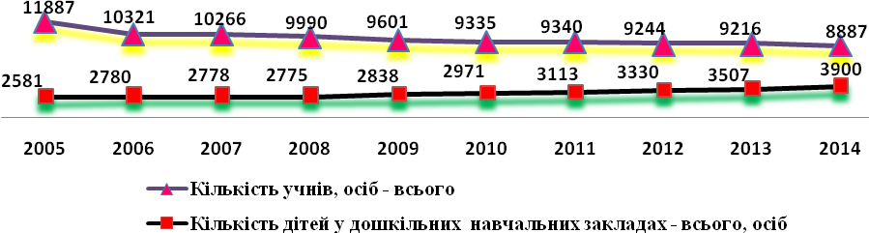
Рис.24. Динаміка зміни кількості учнів та дітей у місті
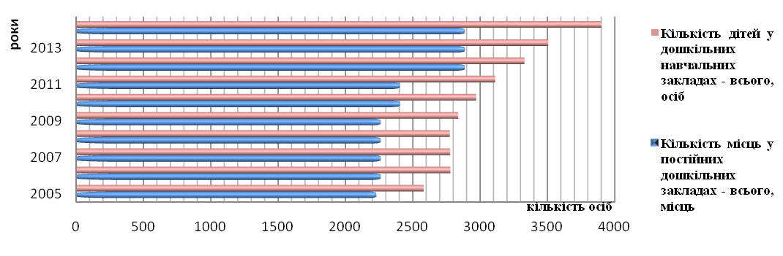Рис.25. Забезпечення містами дітей у дошкільних навчальних закладах
Таблиця 33. Випускники професійно-технічних навчальних закладів
 | 2008 | 2009 | 2010 | 2011 | 2012 | 2013 | 2014
Кількість закладів, од. | 4 | 4 | 4 | 4 | 4 | 4 | 4
Кількість учнів, осіб | 2155 | 1887 | 1991 | 1938 | 1793 | 1816 | 1571
Прийнято учнів, слухачів, осіб | 1057 | 1007 | 1034 | 801 | 787 | 896 | 730
Підготовлено (випущено) кваліфікованих робітників, осіб | 1119 | 1143 | 1038 | 800 | 847 | 779 | 734
- Державний навчальний заклад «Сєвєродонецький професійний ліцей».
- Державний навчальний заклад «Сєвєродонецьке вище професійне училище».
- Вище професійне училище №92.
- Державний навчальний заклад «Сєвєродонецький професійний будівельний ліцей».

Таблиця 34. Випускники вищих навчальних закладів
 | 2008 | 2009 | 2010 | 2011 | 2012 | 2013 | 2014
Кількість закладів, одиниць | 6 | 6 | 6 | 3 | 3 | 3 | 3
Кількість студентів в закладах, осіб | 6162 | 5236 | 4922 | 3346 | 2770 | 2886 | 12290
Прийнято студентів, осіб | 1850 | 1410 | 1653 | 1264 | 1074 | 1132 | 554
Випущено фахівців, осіб | 2247 | 2277 | 2104 | 1527 | 1565 | 1078 | 951
- Східноукраїнський національний університет імені .В.Даля.
- Сєвєродонецький інститут МАУП.
- Сєвєродонецький хіміко-механічний технікум.

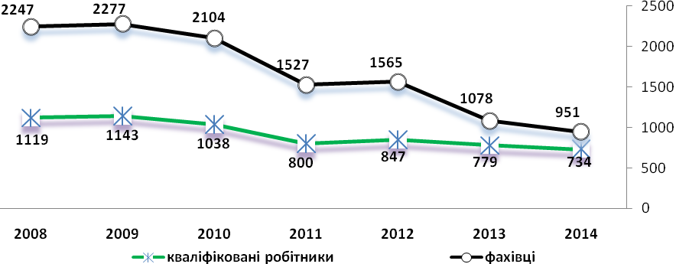
Рис.26. Випускники навчальних закладів: вищих та професійно-технічних

6.2. Мережа закладів охорони здоров’я
Таблиця 35. Показники роботи лікарень та місткість
 | 2008 | 2009 | 2010 | 2011 | 2012 | 2013 | 2014
Кількість лікарняних закладів , одиниць | 1 | 1 | 1 | 1 | 1 | 2 | 2
Кількість станцій (відділень) швидкої медичної допомоги (самостійних, і тих, що перебувають у складі інших закладів), одиниць | 1 | 1 | 1 | 1 | 1 | 1 | 1
Кількість лікарняних ліжок, одиниць | 610 | 610 | 610 | 640 | 640 | 640 | 640
Місткість амбулаторно-поліклінічних закладів | 2780 | 2780 | 2780 | 2780 | 2780 | 2780 | 2780
Відвідувань за зміну | 3818 | 3114 | 3114 | 3415 | 3362 | 3420 | 3498
Кількість лікарів усіх спеціальностей - всього, осіб | 366 | 366 | 351 | 507 | 500 | 440 | 435
Кількість населення на 1 лікаря, осіб | 335 | 332 | 344 | 237 | 240 | 271 | 272
Кількість середнього медичного персоналу-усього осіб | 888 | 887 | 895 | 1072 | 1070 | 960 | 845
Кількість населення на 1 середнього медичного працівника, осіб | 138 | 137 | 135 | 112 | 112 | 124 | 140
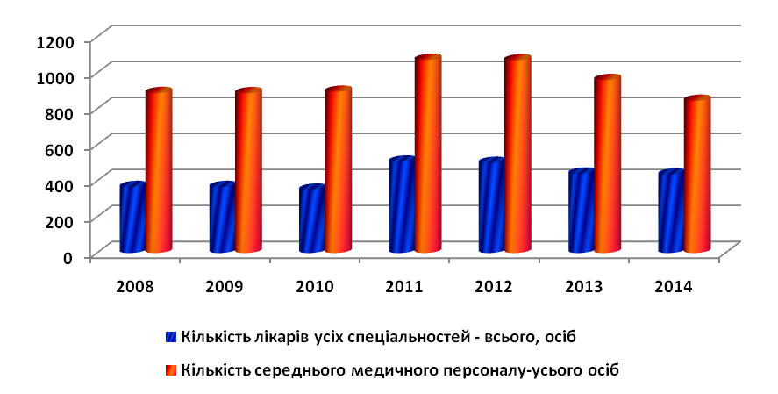
Рис.27. Кількість лікарів та середнього медичного персоналу

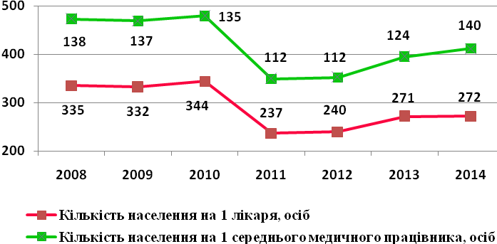
Рис.28. Динаміка навантаження на лікарів та працівників середнього медичного персоналу
6.3. Заклади культури
Таблиця 36. Показники роботи закладів культури та спорту
 | 2008 | 2009 | 2010 | 2011 | 2012 | 2013 | 2014
Масові та універсальні бібліотеки, одиниць | 6 | 6 | 6 | 6 | 6 | 6 | 6
Книжковий фонд бібліотек, тис. примірників | 324,8 | 372,0 | 360,0 | 360,0 | 360,0 | 365,4 | 368,1
Кількість читачів, осіб | 25200 | 27450 | 28110 | 28110 | 28150 | 27950 | 28200
Заклади клубного типу, одиниць | 1 | 1 | 1 | 1 | 1 | 1 | 1
Музеї, одиниць | 1 | 1 | 1 | 1 | 1 | 1 | 1
Театри одиниць | 1 | 1 | 1 | 1 | 1 | 1 | 1
Школи естетичного виховання (дитячі музичні школи, мистецтв, художні, хореографічні), одиниць | 4 | 4 | 4 | 4 | 4 | 4 | 4
В них учнів, осіб | 995 | 947 | 956 | 943 | 943 | 968 | 956
Стадіони, одиниць | 2 | 2 | 2 | 2 | 1 | 1 | 1
Спортзали, одиниць | 51 | 51 | 51 | 50 | 48 | 47 | 46
Плавальні басейни, одиниць | 2 | 2 | 2 | 2 | 2 | 2 | 2
Спортивні майданчики, одиниць | 47 | 47 | 47 | 48 | 49 | 70 | 70
Кількість дитячо-юнацьких спортивних шкіл та спеціалізованих дитячо-юнацьких шкіл олімпійського резерву, од. | 6 | 6 | 6 | 5 | 5 | 5 | 4

7. ЖИТЛОВО-КОМУНАЛЬНА ТА ЕНЕРГЕТИЧНА ІНФРАСТРУКТУРА

Житловий фонд
Таблиця 37. Показники житлового фонду у багатоквартирних житлових будинках
 | Одиниця виміру | 2012 | 2013 | 2014
Житловий фонд у багатоквартирних житлових будинках, всього | буд. | 827 | 820 | 820
Житловий фонд у багатоквартирних житлових будинках, всього | тис.м² | 1989,4 | 2401,9 | 2411,4
у тому числі:
- комунальної власності | буд. | 779,5 | 770,5 | 769,5
- комунальної власності | тис.м² | 1769,7 | 2179,2 | 2180,8
- гуртожитки | буд. | 32 | 32 | 30
- гуртожитки | тис.м² | 79,3 | 79,3 | 75,4
- ОСББ | од. | 11 | 15 | 18
- ОСББ | буд. | 44,5 | 46,5 | 47,5
- ОСББ | тис.м² | 213,3 | 216,3 | 221,2
- відомче житло | буд. | 2 | 2 | 2
- відомче житло | тис.м² | 6,3 | 6,3 | 6,3
- приватне житло | буд. | 1 | 1 | 1
- приватне житло | тис.м² | 3,0 | 3,0 | 3,0
Таблиця 38. Показники житлового фонду селищних рад м.Сєвєродонецака
 | Одиниця виміру | 2012 | 2013 | 2014
Житловий фонд селищних рад м.Сєвєродонецака | буд. | 1442 | 1442 | 1442

Таблиця 39. Показники по теплопостачанню
 | Одиниця виміру | 2012 | 2013 | 2014
Кількість котелень:
- КП «Сєвєродонецьктеплокомуненерго» | шт. | 3 | 3 | 3
- ДП «Сєвєродонецька ТЕЦ» | шт. | 1 | 1 | 1
Протяжність теплових мереж у двотрубному обчисленні:
- КП «Сєвєродонецьктеплокомуненерго» | км. | 56,64 | 56,64 | 56,64
- ДП «Сєвєродонецька ТЕЦ» | км. | 109,8 | 109,8 | 109,8

Таблиця 40. Відпуск питної води та річний обсяг очищення стічних вод
 | 2012 | 2013 | 2014
Передано стічних вод на очищення ПАТ «СО «Азот», тис.м3 | 5883,7 | 5002,2 | 4533,6
Обсяг реалізованої води усім споживачам, у тому числі: | 5209,0 | 4835,5 | 2277,9
- населення, тис.м3 | 4869,8 | 4701,4 | 4344,9
- бюджетні установи та інші споживачі, тис.м3 | 583,4 | 507,6 | 490,6
Обсяг реалізованих послуг по водовідведенню усім споживачам, у тому числі: | 4964,4 | 4561,6 | 2148,9
- населення, тис.м3 | 4638,6 | 4498,7 | 4138,9
- бюджетні установи та інші споживачі, тис.м3 | 461,2 | 465,7 | 422,7

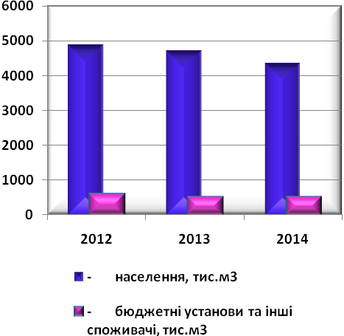 | 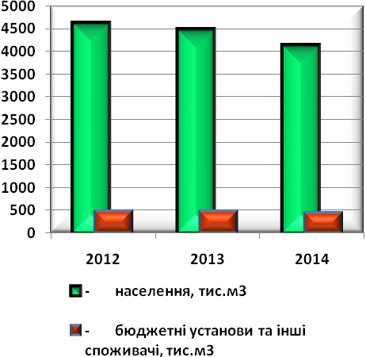
Рис.29. Обсяг реалізованої води та послуг по водовідведенню
Таблиця 41. Показники по водопостачанню та водовідведенню
 | Одиниця виміру | 2012 | 2013 | 2014
Свердловини | шт. | 29 | 29 | 29
Мережі водопостачання | км. | 253,8 | 253,8 | 253,8
Мережі водовідведення | км. | 154,7 | 154,7 | 154,7
Водопровідні насосні станції | од. | 3 | 3 | 3
Каналізаційні очисні споруди | од. | 2 | 2 | 2

Таблиця 42. Показники благоустрою
 | Одиниця виміру | 2012 | 2013 | 2014
Кількість обладнаних дитячих майданчиків | шт. | 51 | 63 | -
Загальна протяжність вулиць і доріг | млн.м² | 1,59601 | 1,59601 | 1,59601
Кількість зливових колодязів | од. | 303 | 303 | 303
Протяжність зливової системи | км. | 16,3 | 16,3 | 16,3
Загальна протяжність мереж зовнішнього освітлення | км. | 111,5 | 111,5 | 111,5
Кількість світлоточок | тис.од. | 1,973 | 2,038 | 2,005

Енергоспоживання та енергозбереження
Таблиця 43. Теплопостачання (на рік)
Показники | 2009 | 2010 | 2011 | 2012 | 2013 | 2014
Протяжність мереж, км | 167,1 | 167,1 | 167,1 | 167,1 | 167,1 | 167,1
Опалення, Гкал - всього,  у тому числі: | 570847,0 | 465700,0 | 445321,0 | 530463,0 | 495088,0 | 452971,0
Промисловість | 23051,0 | 19358,0 | 15462,0 | 13278,0 | 12302,0 | 10 319,0
Бюджетні установи | 43234,0 | 37311,0 | 31251,0 | 38544,0 | 39018,0 | 38 555,0
у т.ч.: державний бюджет | 11777,0 | 9949,0 | 7298,0 | 10199,0 | 10089,0 | 10441,0
обласний бюджет | 3206,0 | 2966,0 | 2631,0 | 2902,0 | 3068,0 | 3198,0
міський бюджет | 28251,0 | 24396,0 | 21322,0 | 25443,0 | 25861,0 | 24916,0
Населення | 457985,0 | 367 924,0 | 365083,0 | 437679,0 | 402379,0 | 362681,0
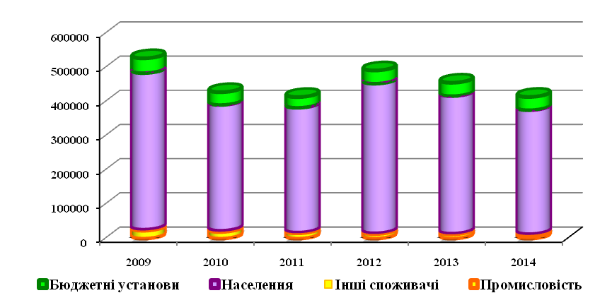
Рис.30. Динаміка споживання теплової енергії, Гкал
Таблиця 44. Споживання енергоресурсів у м.Сєвєродонецьку за визначеними секторами кінцевих споживачів у 2014 році, в натуральних одиницях
Сектора кінцевих споживачів енергоресурсів | Обсяги споживання енергоресурсів
Сектора кінцевих споживачів енергоресурсів | Електрична енергія,  МВт-год | Теплова енергія,  ГКал | Природний газ,  тис. м³ | Паливо, т
 |  |  |  | Зріджений газ | Дизельне пальне | Бензин
Житловий сектор | 83,7 | 362 681,0 | 24 095,2 | - | - | -
Муніципальний сектор | 5,1 | 24 916,0 | 1 232,5 | - | - | -
Вуличне освітлення | 734,0 | - | - | - | - | -
Транспорт | 4 172,0 | - | - | 84,8 | 76,8 | 21,7
РАЗОМ: | 4 994,8 | 387 597,0 | 25 327,7 | 84,8 | 76,8 | 21,7

Таблиця 45. Впровадження енергоефективних заходів за 2014 рік
№ з/п | Назва заходу | Місце впровадження заходу (адреса) | Виконавець заходу | Джерела фінансу-вання | Обсяги фінансу-вання  (млн. грн.) | Обсяг економії ПЕР за фактом в натуральних одиницях
1 | 2 | 3 | 4 | 5 | 6 | 7
ЖИТЛОВО-КОМУНАЛЬНЕ ГОСПОДАРСТВО
1. Модернізація і реконструкція об’єктів теплопостачання з впровадженням сучасних ефективних технологій (модернізація котлів з високим ККД, впровадження сучасних енергоефективних пальників, індивідуальних теплових пунктів (ІТП), заміна труб теплових мереж на попередньо ізольовані)
1 | Заміна ділянок внутрішньоквартальних мереж опалення та гарячого водопостачання 78 мкр. | КП СТКЕ, котельня 78мкр. | КП СТКЕ | власні кошти | 0,250 | 10,0  тис.м³
2 | Заміна ділянки тепло-фікаційного колектора по вул.Вілєсова від ТК-20 до ТК-21 Ду 500 на попередньоізольовані труби | КП СТКЕ, колектор по вул. Вілєсова від ТК-20 до ТК-21 | ТОВ «Лисичанськ-спецбуд» | власні кошти | 0,776 | 140,0 тис.м³
3 | Заміна ділянок внутрішньоквартальних мереж опалення 73 мкр. | КП СТКЕ, 73мкр. | КП СТКЕ | власні кошти | 1,633 | 33,0  тис. м³
2. Модернізація об’єктів водопровідно-каналізаційного господарства
4 | Заміна електронасос-ного агрегату 300 Д 90 насосної станції другого підйому Щедрищевського водозабору на менш потужний | ТОВ «ТАУН СЕРВІС» Щедрищевський водозабір | ТОВ «ТАУН СЕРВІС» | власні кошти | 0,125 | -
5 | Заміна електро-насосного агрегату 300 Д 90 насосної станції другого підйому Замуловського водозабору на менш потужний | ТОВ «ТАУН СЕРВІС» Замуловський водозабір | ТОВ «ТАУН СЕРВІС» | власні кошти | 0,111 | -
1 | 2 | 3 | 4 | 5 | 6 | 7
3. Модернізація об’єктів зовнішнього освітлення
6 | Встановлення сучасних енергоефективних світильників «ЖКУ» з лампами «ДНАТ», замість застарілих світильників з люмінесцентними лампами | Мережі зовнішнього освітлення м.Сєвєродонецьк вул.Маяковського, с.Воєводівка вул.Кооперативна | КП «Сєвєродоне-цькліфт» | місцевий бюджет | 0,0130 | 0,53  тис.кВт/год
БЮДЖЕТНА СФЕРА
1. Санація об’єктів соціальної сфери
7 | Установка метало-пластикових вікон | Заклади охорони здоров'я: КУ «СМБЛ» вул.Єгорова, 2Б та КУ «СЦПМСД», вул. Сметаніна, 5 | Управління охорони здоров’я | місцевий бюджет | 0,206 | 0,021  тис.Гкал.
8 | Установка метало-пластикових вікон | Заклади культури: КПНЗ «Сєвєродонецька дитяча музична школа №2», вул.Гагаріна, 90А | Відділ культури | місцевий бюджет | 0,148 | 0,015  тис.Гкал.
9 | Установка метало-пластикових вікон | ДНЗ №14  вул.Автомобільна, 7А | Відділ освіти | місцевий бюджет | 0,048 | 0
10 | Установка метало-пластикових вікон | СЗОШ №11  пр.Гвардійський, 25 | Відділ освіти | місцевий бюджет | 0,048 | 0
11 | Установка метало-пластикових вікон | СЗОШ №12  пр.Гвардійський, 9 | Відділ освіти | місцевий бюджет | 0,048 | 0
2. Установка автономного опалювального обладнання
12 | Переведення на автономне опалення | Заклади спорту: ДЮСШ-2 та ДЮСШ-3 | Відділ молоді та спорту | кредити, гранти | 1,200 | 0,119  тис.Гкал.
3. Модернізація та заміна обладнання на енергоефективне
13 | Заміна освітлювальних приладів на енергоефективні освітлювальні прилади | Заклади спорту: ДЮСШ-1 | Відділ молоді та спорту | власні кошти | 0,019 | 20,464  тис.кВт/год
14 | Заміна освітлювальних приладів на енергоефективні освітлювальні прилади | Заклади спорту: ДЮСШ-2 | Відділ молоді та спорту | власні кошти | 0,012 | 0
15 | Заміна освітлювальних приладів на енергоефективні освітлювальні прилади | Заклади спорту: ДЮСШ-3 | Відділ молоді та спорту | власні кошти | 0,014 | 6,648  тис.кВт/год
16 | Заміна освітлювальних приладів на енергоефективні освітлювальні прилади | Заклади спорту: Льодовий Палац | Відділ молоді та спорту | кредити, гранти | 0,210 | 96,6  тис.кВт/год
17 | Заміна освітлювальних приладів на енергоефективні освітлювальні прилади | Заклади охорони здоров'я: КУ «СМБЛ» вул. Єгорова, 2Б та КУ «СЦПМСД», вул.Сметаніна, 5 | Управління охорони здоров’я | власні кошти | 0,002 | 1,49  тис.кВт/год
Таблиця 46. Перелік енергоефективних заходів для впровадження в 2015 році.
№ з/п | Назва заходу | Місце впровадження заходу (адреса) | Обсяги фінансу-  вання  (тис. грн.) | Економія енергетичних ресурсів від впровадження заходів | Розрахун-ковий економічний ефект від впроваджен-ня заходу, згідно проектно-кошторисної документації тис. грн.
1 | 2 | 3 | 4 | 5 | 6
ЖИТЛОВО-КОМУНАЛЬНЕ ГОСПОДАРСТВО
1. Модернізація і реконструкція об’єктів теплопостачання з впровадженням сучасних ефективних технологій (модернізація котлів з високим ККД, впровадження сучасних енергоефективних пальників, індивідуальних теплових пунктів (ІТП), заміна труб теплових мереж на попередньо ізольовані)
1 | Встановлення частотного перетворювача на венти-лятор дуттєвий котла № 1 котельні 83 мікрорайону. | КП «Сєвєродонецьк-теплокомуненерго» | 100,0 | 0,005  млн. кВт.год | 12,0
2 | Встановлення частотних перетворювачів на венти-лятори дуттєві котла № 2 котельні 83 мікрорайону | КП «Сєвєродонецьк-теплокомуненерго» | 300,0 | 0,035  млн. кВт.год | 24,0
3 | Встановлення частотних перетворювачів на венти-лятори дуттєві котла № 3 котельні 83 мікрорайону | КП «Сєвєродонецьк-теплокомуненерго» | 300,0 | 0,035  млн. кВт.год | 24,0
4 | Встановлення частотного перетворювача на насос вихідної води поз.101 котельні 83 мікрорайону. | КП «Сєвєродонецьк-теплокомуненерго» | 50,0 | 0,002  млн. кВт.год | 3,0
5 | Заміна ділянки внутрі-шньоквартальних мереж опалення 75 мікрорайону на попередньо-ізольовані труби | КП «Сєвєродонецьк-теплокомуненерго» | 1300,0 | 0,073  млн. м3 | 110,0
2. Модернізація обє'ктів водопровідно-каналізаційного господарства
6 | Технічне переоснащення Замулівського та Щедри-щевського водозаборів із заміною насосного обладнання свердловин № 1,3,6,26Б,46Б,47А | ТОВ «ТАУН-СЕРВІС» | 208,0 | 0,047  млн. кВт.год | 58,0
БЮДЖЕТНА СФЕРА
1. Установка міні-котелень
7 | Проектування, придбання та монтаж модульної газо-вої міні-котельні в будівлі КУ «Сєвєродонецький центр первинної медико-санітарної допомоги» (вул.Федоренка,16Б) | Управління охорони здоров’я | 700,0 | 0,018  тис.Гкал | 83,0
8 | Проектування, придбання та монтаж модульної газової міні-котельні в будівлі КУ «Сєвєродонецький центр первинної медико-санітарної допомоги» (вул. Курчатова, 36) | Управління охорони здоров’я | 700,0 | 0,025  тис. Гкал | 115,0
1 | 2 | 3 | 4 | 5 | 6
9 | Проектування, придбання та монтаж модульної газової міні-котельні в будівлі КУ «Сєвєродонецька міська багатопрофільна лікарня» та КУ «Сєвєродонецький центр первинної медико-санітарної допомоги» (вул. Сметаніна, 5) | Управління охорони здоров’я | 2000,0 | 0,040 тис. Гкал | 310,0
2. Санація об'єктів соціальної сфери
10 | Установка метало-пластикових вікон в закладах освіти | Відділ освіти | 800,0 | 0,057  тис. Гкал | 73,0
11 | Установка метало-пластикових вікон в ДЮСШ-1 | Відділ молоді та спорту | 1973,0 | 0,073  тис. Гкал | 128,0
12 | Установка метало-пластикових віконних та дверних блоків в КЗ «Сєвєродонецька міська публічна бібліотека» | Відділ культури | 270,0 | 0,010  тис. Гкал | 20,0
13 | Установка метало-пластикових віконних та дверних блоків в КЗ «Сєвєродонецька міська публічна бібліотека для дітей» | Відділ культури | 260,0 | 0,010  тис. Гкал | 20,0
14 | Установка метало-пластикових віконних та дверних блоків в КЗ «Сєвєродонецька міська публічна бібліотека для юнацтва ім. Й.Б.Курлата» | Відділ культури | 160,0 | 0,010  тис. Гкал | 20,0
15 | Установка метало-пластикових віконних та дверних блоків в КПНЗ СДМШ №2 | Відділ культури | 120,0 | 0,002  тис. Гкал | 30,0
3. Модернізація та заміна обладнання на енергоефективне
16 | Встановлення тепло лічильника в ДЮСШ-2 | Відділ молоді та спорту | 69,0 | 0,185  тис. Гкал | 323,0
17 | Встановлення тепло лічильника в Льодовому Палаці | Відділ молоді та спорту | 68,0 | 0,254  тис. Гкал | 267,0
18 | Заміна освітлювальних приладів на енергоефективні освітлювальні прилади в закладах культури | Відділ культури | 20,0 | 0,013  млн. кВт год | 20,0
19 | Заміна зношених радіаторів системи опалення на нові в закладах культури | Відділ культури | 40,0 | 0,013  млн. кВт год | 22,0
4. Енергетичний аудит будівель
20 | Енергетичний аудит будівель закладів охорони здоров’я | Управління охорони здоров'я | 100,0 | - | -

8.ТРАНСПОРТ ТА ТУРИЗМ
Міський пасажирський транспорт - невід'ємна частина складного комплексу життєзабезпечення населення міста, який працює стабільно та в цілому забезпечує потреби міського господарства та населення у транспортних перевезеннях.
Місто розташоване на перехресті автомобільних та залізничних ліній міжнародного значення, що дає можливість розглядати місто як потужний транспортний термінал, який забезпечує функціонування зв’язків “Постачальник – Виробник – Споживач” в різних комбінаціях.
Для задоволення потреб населення м. Сєвєродонецька в пасажирських перевезеннях, в місті діє мережа автобусних, тролейбусних маршрутів і маршрутних таксі.
На автомобільний транспорт припадає майже 71 відсоток обсягів пасажирських перевезень.
Метою розвитку міського пасажирського транспорту є забезпечення необхідної кількості та технічного стану рухомого складу громадського транспорту (насамперед, завдяки оновленню та поповненню парку тролейбусів), підвищення якості обслуговування в поєднанні зі створенням підґрунтя для швидкого, зручного і безпечного транспортного сполучення міста на основі розширення маршрутної мережі та ліквідації диспропорцій між їх пропускною здатністю та необхідністю підвищення інтенсивності руху.
Інвестиційна політика на ринку міських пасажирських перевезень визначається власними ресурсами підприємств-перевізників і працюючих на цьому ринку приватних підприємців. Ці ресурси у свою чергу залежать від існуючого рівня тарифів і цін та економічних характеристик маршрутів, що обслуговуються.
Пріоритетними напрямками інвестицій також є відновлення парку тролейбусів, що здійснюють перевезення на маршрутах звичайного режиму.
Таблиця 47. Громадський транспорт
 | 1998 | 2002 | 2004 | 2005 | 2006 | 2007 | 2008 | 2009 | 2010 | 2011 | 2012 | 2013 | 2014
Кількість перевезених пасажирів (тис. пас.) | 36592 | 39426 | 28094 | 34121 | 40382 | 43486 | 44596 | 41224 | 34078 | 35406 | 34809 | 30701 | 24084
Сумарна довжина маршрутів, км | 54 | 198 | 221 | 232 | 232 | 186 | 186 | 186 | 192 | 192 | 192 | 192 | 192
Кількість маршрутів, од. | 5 | 14 | 14 | 14 | 14 | 14 | 14 | 14 | 13 | 13 | 13 | 13 | 11
Місто Сєвєродонецьк – місто Луганської області обласного значення. На його території розташована велика кількість підприємств промисловості і торгівлі, культурних і наукових установ, що мають багатобічні суспільні та економічні зв'язки. Це зумовлює проведення різноманітних виставок, семінарів, конференцій.

Таблиця 48. Можливості для розміщення гостей у готелях
Заклад | Кількість ліжок
ТОВ «Готельний Комплекс Мир» | 150
Готель «Сєвєрський Донець» ПП «Метан» | 34
Готель «Центральний»  ТОВ «Сітітель» | 101

9.СТАН НАВКОЛИШНЬОГО ПРИРОДНОГО СЕРЕДОВИЩА

9.1.Атмосферне повітря
З метою розроблення стратегії з оздоровлення атмосферного повітря м.Сєвєродонецька і селищ міської ради та доведення рівнів санітарно-гігієнічних нормативів до екологічно безпечних шляхом поетапного зниження обсягів викидів забруднюючих речовин в атмосферу рішенням сесії Сєвєродонецької міської ради затверджена «Програма оздоровлення атмосферного повітря м.Сєвєродонецька та селищ міської ради». Не зважаючи на проведення АТО заходи Програми, що заплановані до реалізації у 2014 році, виконані на 88%. Фактичне фінансування за цей період склало 948,888тис.грн.
В 2014 році міськрайонною філіїєю ДУ «Луганський обласний лабораторний центр Держсанепідслужби України» в м.Сєвєродонецьк відібрано та досліджено 1875 пробу атмосферного повітря. Перевищень ГДК не зафіксовано.
В 2014 році за даними Комплексної лабораторії спостережень за забрудненням навколишнього природного середовища Луганського обласного центру з гідрометеорології індекс забруднення повітря склав 6,26. Індекс забруднення атмосферного повітря у розраховувався з середньорічних забруднюючих домішок: формальдегіду, аміаку, діоксиду азоту, діоксиду сірки, хлористому водню.
Максимальні концентрації за рік зафіксовано щодо формальдегіду 1,0ГДК. По іншим забруднюючим домішкам у 2014 році не спостерігалось перевищень рівня ГДК .
В повітрі м.Сєвєродонецька у 2014 році спостерігався підвищений середньорічний вміст формальдегіду 3,3ГДК. Середньорічні концентрації решти забруднюючих домішок не перевищували рівня ГДК.
У порівнянні з попереднім роком середньорічних концентрацій:
- на тому ж рівні залишились хлористий водень та аміак;
- зменшився вміст діоксиду сірки, діоксиду азоту та формальдегіду.
Аналізуючи тенденцію зміни середнього рівня забруднення атмосферного повітря за останні 5 років важкими металами треба відмітити:
- збільшення вмісту щодо: заліза, марганцю, нікелю, свинцю, хрому;
- зменшення вмісту щодо: міді, цинку;
- стабільність щодо кадмію.

9.2.Охорона водних ресурсів
В м.Сєвєродонецьк та прилеглих селищах Сиротине, Воронове, Щедрищеве, Боброве, Синецький, Павлоград, Лісова Дача ТОВ «ТАУН СЕРВІС» здійснює діяльність з централізованого водопостачання та відведення стічних вод від населення та юридичних осіб. Питоме середнє водоспоживання на 1 мешканця складає 178 літрів на добу при нормі 230-350 літрів. Населення міста безперебійно забезпечується питною водою гарантованої якості. Водопостачання здійснюється цілодобово.
Постійно ведеться моніторинг за змінами якості води на обох водозаборах. Контроль за якістю питної води, відбір проб в резервуарах виконується щоденно.
За лабораторними даними міськрайонної філії ДУ «Луганський обласний лабораторний центр Держсанепідслужби України» в м.Сєвєродонецьк, в 2014 році відібрано і досліджено на санітарно-бактеріологічні показники 300 проб води, усі без відхилень. З 262 проб, досліджених за санітарно-хімічними показниками в 76 пробах були відхилення, у т.ч. щодо жорсткості - 65 проб, каламутності - 6 проб, кольоровості - 3 проби та сульфатів - 31 проба. Це пов'язане із природною якістю води в ряді артезіанських свердловин і з ремонтними роботами.
Приймання стічних вод здійснюється згідно Правил приймання стічних вод у систему каналізації м.Сєвєродонецька. Господарсько-побутове та промислове каналізування в цілому вирішено задовільно. Місто охоплене системою каналізації на 98%. Всі 9 прилеглих до міста селищ не мають централізованої каналізації.
Господарсько-побутові та промислові стічні води проходять повну біохімочистку на очисних спорудах ПрАТ «Сєвєродонецьке об’єднання Азот» із наступним обеззараженням і повним використанням очищених стоків в системі зворотного водопостачання підприємства. За даними відомчої лабораторії ПрАТ «Сєвєродонецьке об’єднання Азот» ефективність біохімічної очистки задовільна.
В м.Сєверодонецьку є один випуск зворотних вод у природне середовище - загальноскидний канал ПрАТ «Сєвєродонецьке об'єднання Азот», через який у річку Сіверський Донець зливаються зворотні води ПрАТ «Сєвєродонецьке об'єднання Азот», зливові стоки промислового майданчику і житлового фонду міста. На території Сєвєродонецької міської ради знаходиться ділянка річки Борова, протяжність якої 1,7 км, та 4 озера - Чисте, Молочне, Паркове, Велике глибоке та частина озера Боброве. Озера Чисте та Паркове є штучними і потребують постійної підкачки води. З міського бюджету на підкачку води в озеро Чисте в 2014 році витрачено 135,373 тис. грн. (в 2013 році – 85,15 тис. грн.).

9.3.Поводження з відходами
В місті затверджена планово-поквартальна система санітарного очищення зі збором господарсько-побутового сміття в металеві контейнери й щоденним вивозом спеціалізованим автотранспортом КП «Сєвєродонецьккомунсервис». На території приватного сектора здійснюється планово-поквартальна система санітарного очищення з одноразовим щотижневим вивозом побутового сміття. Від багатоповерхових будинків зі сміттєпроводами побутові відходи вивозяться щодня.
КП «Сєвєродонецьккомунсервис» 2 рази на тиждень здійснює також вивіз господарсько-побутового сміття із трьох селищ: Сиротине, Борівське і Щедрищеве. Видалення відходів селетебної території міста централізоване і здійснюється спеціалізованим комунальним підприємством «СКС». На його балансі знаходиться 24 одиниці автотранспорту, в т.ч. 11 спеціалізованих автомашин.
Обеззаражуються госппобутові відходи на міському полігоні твердих побутових відходів, що знаходиться на землях Новоайдарського району. В 2014 році на міському полігоні твердих побутових відходів розміщено 214424,48м³ відходів. З незакріплених територій міста видалено 3593,89м³ твердих побутових відходів, на роботи з видалення відходів з міського бюджету витрачено кошти в сумі 182,339 тис. грн.
Ліквідацію несанкціонованих мікрозвалищ на загальноміських територіях здійснює КП «СКС» за рахунок місцевого бюджету. В разі виникнення звалища крупногабаритного сміття на прибудинкових територіях, їх ліквідацію згідно графіків здійснює КП «СКС» за кошти, що сплачує населення за надані послуги з вивозу та захоронення твердих побутових відходів. Всі звалища знаходяться на оперативному контролі КП «СКС».
В 2014 році до міського Фонду охорони навколишнього природного середовища надійшли кошти в сумі 510,179 тис. грн., виконання плану склало 96,2% (в 2013 році – 713,377 тис. грн.).

